ТРИГГЕРЫ 6.1. RS-тригер
Триггером называют логическую схему с положительной обратной связью, имеющую два устойчивых состояния, которые называются единичным и нулевым и обозначаются; 1 и 0. Перевод триггера в единичное состояние путем воздействия на его входы называют установкой (set) триггера, а устанавливающий сигнал и вход, на который он воздействует, обозначают S (от set). Перевод триггера в нулевое состояние называют сбросом или гашением (reset), а соответствующий сигнал и вход обозначают R.
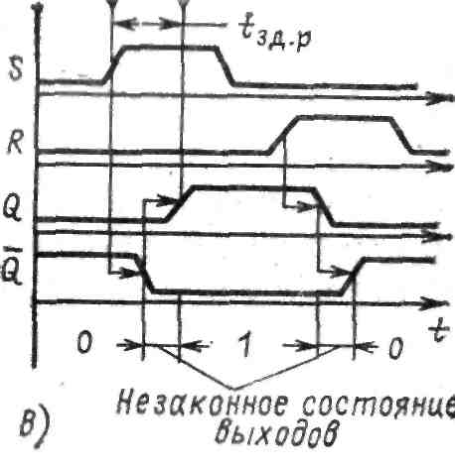
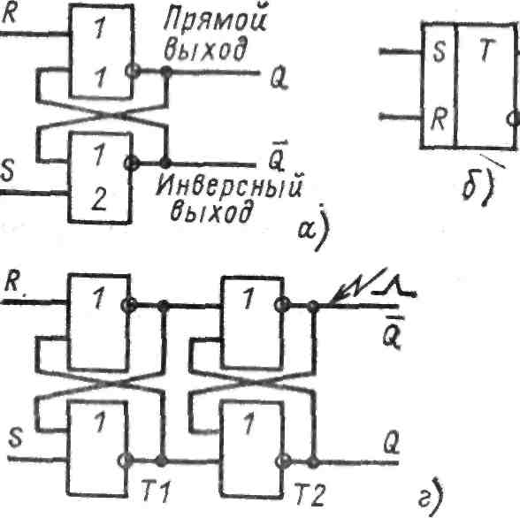
Схема простейшего триггера (рис. 6.1, а) получается, если включить кольцом два элемента ИЛИ—НЕ. Такой триггер имеет два входа R и S, два выхода Q и 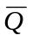и называется RS-триггером. Его обозначение на функциональных схемах показано на рис. 6.1, б.

Рис. 6.1. RS-триггер на элементах ИЛИ-НЕ

Пока на обоих управляющих входах R и S уровни сигналов не активны, в данном случае равны 0, триггер находится в каком-либо одном из двух устойчивых состояний. Если; значение сигнала на выходе Q равно 1, то, как видно из схемы, этот единичный сигнал, поступая по цепи обратной связи на вход элемента 2, вызывает появление на выходе сигнала с нулевым уровнем. В свою очередь нулевой уровень выхода , поступая на вход элемента 1, поддерживает Q в состоянии 1. Иначе говоря, при входных сигнала R и S, равных 0, появившаяся по любой причине на выходе Q единица по цепи обратной связи будет сама себя поддерживать сколь угодно долго. Когда на прямом выходе Q сигнал равен 1, говорят, что триггер находится в состоянии 1 или что он установлен.
В силу симметрии схемы она будет столь же устойчива и своем противоположном — нулевом состоянии, когда уровень на выходе Q равен 0, а уровень на инверсном выходе равен 1. В этом случае говорят, что триггер сброшен или погашен. Режим RS-триггера, когда оба управляющих сигнала R и S неактивны, называют режимом хранения.
На рис. 6.1, в показана временная диаграмма переходных процессов в схеме при подаче на нее управляющих сигналов. Исходное состояние триггера — нулевое, на его входы поступают по очереди сначала сигнал S, затем, после его окончания — сигнал R. Попытайтесь сначала самостоятельно построить временные диаграммы на выходах триггера.
Из диаграммы видно, что после окончания входного сигнала триггер способен сохранять свое новое состояние также сколь угодно долго. Говорят, что триггер запоминает входной сигнал. Это специфическое и очень важное свойство триггера, отличающее его от всех рассмотренных ранее схем, не имевших обратных связей: после исчезновения входного сигнала выходной сигнал в тех схемах также исчезал.
Характерно, что оба элемента триггера переключаются не одновременно, а последовательно, друг за другом. Как видно из временной диаграммы, существуют моменты времени, когда и на прямом Q, и на инверсном выходах триггера уровни одинаковы. В то же время алгоритмы работы управляемых триггерами схем и соответственно сами эти схемы строят исходя из установившихся значений сигналов на выходах триггера, когда оба они взаимно инверсны. Поэтому управляемая триггером схема, получив на вход непредусмотренную комбинацию сигналов, сформирует на своем выходе также нечто совершенно не предусмотренное алгоритмом ее работы. В дальнейшем будут рассмотрены меры, которые разработчик должен принять, чтобы возникающая при переключении триггера неверная комбинация его выходов не приводила к сбою.
По временной диаграмме можно оценить время задержки распространения t_{зд.р} триггера как отрезок времени, по прошествии которого на обоих выходах триггера устанавливаются правильные уровни: t_{зд.р} = 2. Можно оценить и минимально допустимую длительность R- и S-сигналов, ниже которой обратная связь триггера еще не успеет замкнуться и в результате выходы триггера вернутся в исходное состояние. Это значение лежит в пределах (2 3). Для более точной оценки нужно знать допуски на пороги срабатывания и длительности фронтов элементов. Для триггеров, выпускаемых в виде схем средней интеграции, значения t_{зд.р} и минимальной длительности входных сигналов указывают в паспорте.
Если на RS-триггер подать одновременно оба входных сигнала, то на обоих выходах Q и появятся нули. Если теперь одновременно снять единицы со входов R и S, то оба элемента начнут переключаться в единичное состояние, каждый стремясь при этом оставить своего партнера в нуле. Какой элемент одержит в этом поединке победу, будет зависеть от их коэффициентов усиления, скоростей переходных процессов и ряда других неизвестных заранее факторов. Для разработчика схемы результирующее состояние триггера оказывается неопределенным, неуправляемым. Поэтому комбинация R=S=1 считается запрещенной, и в обычных условиях ее не используют. В некоторых справочниках эту комбинацию даже называют неустойчивой, хотя пока она держится на входах, схема вполне устойчива. Комбинацию входов R=S=1 допустимо применять, лишь когда обеспечено не одновременное, а строго поочередное снятие R- и S-сигналов.
От рассматривавшихся ранее схем без обратных связей RS-триггер отличается еще и тем, что его выходы одновременно являются и его входами. Действительно, если на линию связи, подключенную к выходу Q триггера, находящегося в нулевом состоянии, подействует короткая единичная помеха, она одновременно подействует и на вход второго элемента триггера, что может вызвать его переключение, а это приведет к переключению всего триггера, как от обычного входного сигнала. Свойство триггера запоминать помехи, превращая их из мимолетных в постоянно действующие, в большинстве применений крайне нежелательно. Поэтому если триггер работает на линию, в которой возможны помехи, то ее подключают через буферные элементы. Для повышения быстродействия эти элементы часто тоже соединяют по схеме триггера, как показано на рис. 6.1, г. Поскольку на входах буферного триггера Т2 постоянно присутствует или R- или S-сигнал, этот триггер уже не сможет запомнить помеху и после ее окончания сразу вернется в правильное состояние.
На рис. 6.2 показан триггер, построенный на элементах И-НЕ, т. е. двойственный по отношению к триггеру рис. 6.1.
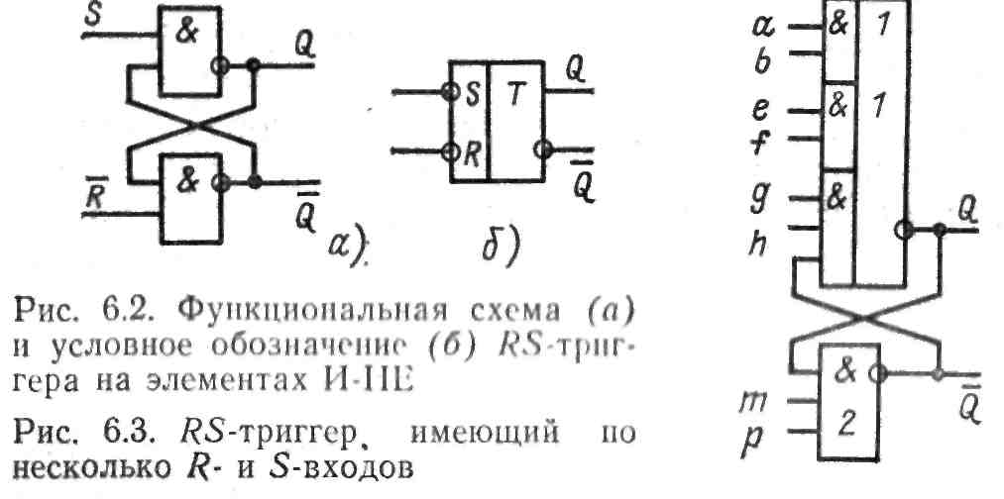
Как и следовало ожидать, в нем все «наоборот». В режиме хранения на обоих входах должны быть не нули, а единицы; сигналы управления R и S имеют активный низкий уровень (отсюда символы инверсий на входах); одновременная подача двух нулей на входы запрещена. В ТТЛ-сериях практически все триггеры строят по схеме, изображенной на рис. 6.2, а. Полезно самостоятельно построить временную диаграмму этого триггера.
Триггеры можно строить на инвертирующих элементах различных типов. В качестве примера на рис. 6.3 показан триггер, у которого R- и S- воздействиями являются логические комбинации нескольких входов. Подобные схемы используют тогда, когда нужно устанавливать и гасить триггер сигналами от нескольких источников.
Упражнение. Найти комбинацию входов, обеспечивающую режим хранения этого триггера, и комбинации входов, выполняющие функции R- и S-воздействий.
Решение. Для режима хранения комбинация входов должна быть такова, чтобы выход каждого элемента однозначно определялся только сигналом, поступающим по петле обратной связи от второго элемента триггера. Это выполняется при комбинациях входов, удовлетворяющих единичному значению функции хранения.
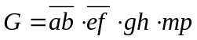
Для режима переключения комбинация входов, воздействующая на один из элементов, должна, наоборот, обеспечивать на выходе этого элемента требуемое состояние независимо от значения сигнала, поступающего по цепи обратной связи от другого элемента. Этому условию удовлетворяют функции
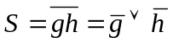; 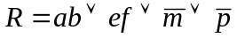
Предполагается, что на выходах, не являющихся аргументами функций S и R, поддерживаются уровни, соответствующие режиму хранения.
Если соединить в кольцо не два, а любое четное число инвертирующих элементов, то полученная схема также будет иметь два устойчивых состояния. Пример такой схемы показан на рис. 6.4, а.
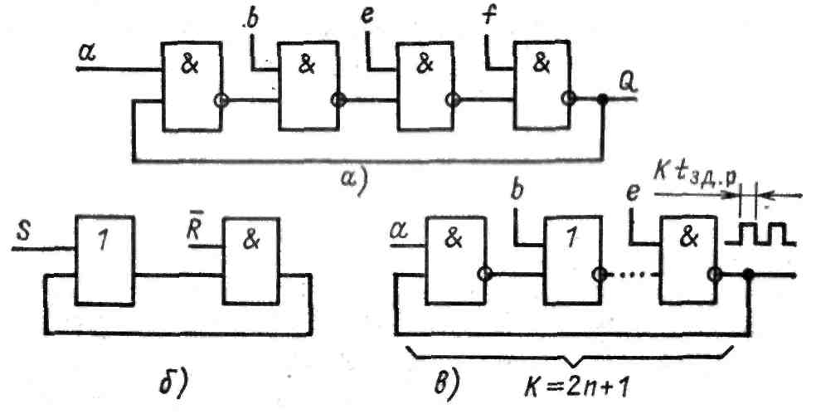

Рис. 6.4. Соединение в кольцо различного числа инвертирующих элементов

Упражнение. Определить функции от входных сигналов а, b, е, f, обеспечивающие режим хранения и переключения получившегося триггера.
Преднамеренно подобные схемы не строят ввиду их неоправданно большой задержки переключения, но они иногда возникают самопроизвольно в результате ошибок или отказов, и схемотехник должен уметь по характеру поведения схемы распознавать подобные новообразования. Поскольку нуль — число четное, кольцо, имеющее нуль инверторов, также обладает триггерными свойствами (см. рис. 6.4,6).
Если в кольцо соединить любое нечетное число инверторов, как, например, показано на рис. 6.4, в, то сигнал обратной связи будет уже не подтверждать состояние элемента, на который он поступает, так это происходит в триггере, а переключать элемент в противоположное состояние. Фронт переключения элемента, задержанный в кольце обратной связи, вновь проинвертирует состояние рассматриваемого элемента и т. д. Кольцо с нечетным числом инверторов будет работать как генератор меандра — последовательности импульсов прямоугольной формы, длительность которых равна длительности пауз между ними. В данном случае длительность импульсов (и пауз) равна суммарной задержке элементов кольца. В качестве задающих генераторов цифровых устройств подобные кольца применять нерационально ввиду низкой стабильности генерируемой частоты: частота определяется суммой задержек, значение которых ограничено лишь по максимуму. Такие кольца используют в качестве вспомогательных наладочных генераторов, а также для экспериментального определения среднего времени задержки логических элементов, особенно быстрых. Кроме того, такие цепочки, как и цепочки триггерного типа, могут возникать в схемах и помимо желания разработчика.
Основное назначение триггеров в цифровых схемах — хранить выработанные логическими схемами результаты. Для отсечения еще не установившихся, искаженных переходными процессами результатов между выходом логичеcкой схемы и входом триггера можно включить конъюнктор типа элемента С на рис. 5.6. Это решение оказалось очень эффективным, быстро стало типовым и побудило изготовителей триггеров ввести конъюнктор, управляемый синхросигналом, в состав триггера. Так появились синхронные триггеры, которые переключаются в состояние, предписываемое управляющими входами, лишь по сигналу синхронизации, поступающему на синхровход С триггера. Синхросигнал называют также синхроимпульсом, С-сигналом, С-импульсом, а синхровход — С-входом. При неактивном уровне С-сигнала синхронный триггер находится в режиме хранения и не реагирует ни на какие управляющие сигналы. Развитие идеи синхронного триггера привело к появлению разнообразных и довольно сложных триггерных устройств, в которых кроме собственно RS-триггеpa присутствует логическая схема обработки входных сигналов, а часто еще один-два вспомогательных триггера. Такие устройства по традиции продолжают именовать триггерами, добавляя перед словом триггер различные буквы, обозначающие принцип функционирования всего устройства. Всевозможных видов, а тем более конкретных схем сложных синхронных триггеров очень много. В данной книге приведены лишь те типы и схемы, которые в настоящее время
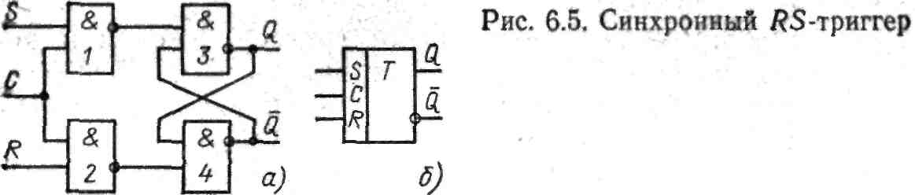

наиболее широко применяют в цифровых устройствах и к тому же четко различаются по выполняемым функциям. Для расширения эрудиции в этом вопросе можно рекомендовать [13, 33, 35—37, 59].
Схема простейшего синхронного RS-триггера показана на рис. 6.5, а, где конъюнкторы 1 и 2 аналогичны конъюнктору С на схеме рис. 5.6: при С=0 триггер 3-4 отключен от управляющих S- и R-входов и находится в режиме хранения ранее полученной информации. При С=1 схема функционирует как обычный RS-триггер. Условное изображение синхронного RS-триггера показано на рис. 6.5, б. Синхровход С может в принципе иметь и активный низкий уровень; в этом случае он, как обычно, помечается кружочком или указателем уровня. Характерной особенностью схемы по рис. 6.5, а является то, что в течение всего отрезка времени, когда синхросигнал равен 1, как сами потенциалы на управляющих S- и R-входах, так и любые их изменения тут же передаются на выход. О такой схеме можно сказать, что она прозрачна по S- и R-входам при С=1. Не все схемы синхронных триггеров обладают этим свойством.

6.2. D-триггер типа «защелка»

Этот тип синхронного триггера исключительно широко используется в цифровых устройствах. Другие его названия: прозрачная защелка (transparent latch), прозрачный фиксатор, синхронный фиксатор, D-триггер, управляемый уровнем синхросигнала. Часто используемое название просто D-триггер не отражает свойства прозрачности схемы по D-входу и не выделяет ее среди других типов D-триггеров. В литературе укоренился термин, защелка (latch), иногда используется термин фиксатор. Эти термины хотя и не подчеркивают специально свойства прозрачности, но по крайней мере именуют схемы только этого типа. В дальнейшем будет в основном использоваться термин защелка.
Триггер защелка относится к классу D-тритгеров. D-триггером называют синхронный триггер, имеющий два входа: вход данных D и вход синхронизации С. D-триггер переключается только по сигналу на С-входе и притом в состояние, предписываемое D-входом. В некотором смысле он задерживает прохождение поступившего по D-входу уровня до появления С-сигнала, откуда и произошло название D-триггера (delay — задержка). Другое назначение D-триггера — сохранить данные (data), поступившие однажды по D-входу. С-сигналы в этом случае играют роль команды ЗАПИСАТЬ В ТРИГГЕР. RS-триггеры в своем чистом виде для хранения данных неудобны и в этой роли не используются, поскольку для записи они требуют двух последовательных сигналов: гашения по R-входу и затем собственно записи по S-входу. Условное обозначение D-триггера показано на рис. 6.6, а.
На рис. 6.6, б показан универсальный способ построения D-триггера из синхронного RS-триггера: с помощью
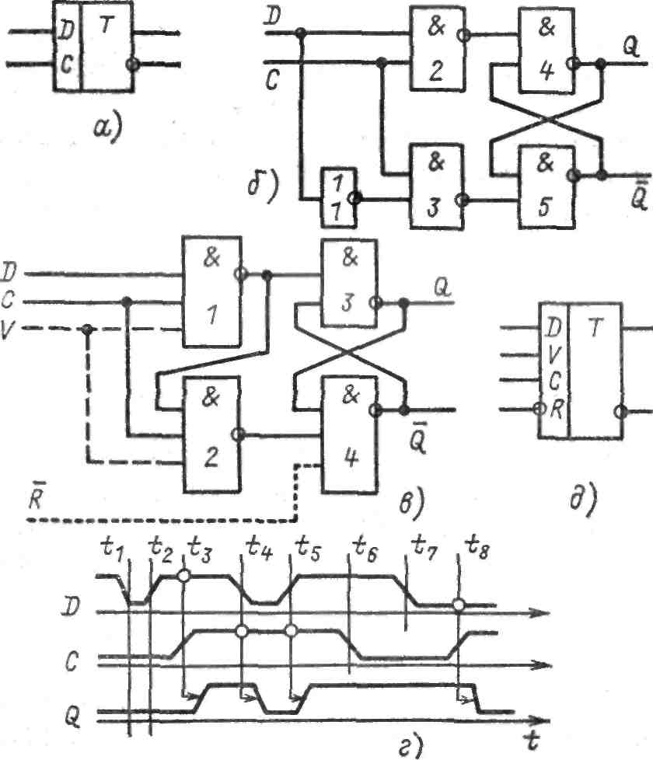
Рнс. 6.6. D-триггер типа «прозрачная защелка»:
а — условное обозначение; б — универсальный способ построения D-триггера из синхронного RS-триггера; в — вариант схемы прозрачной защелки; г — пример временной диаграммы работы D-триггера защелкн; д — условное обозначение DV-триггера с дополнительным входом сброса

инвертора 1 однофазный вход данных В превращается в парафазный и подается на S- и R-входы. На рис. 6.6, в показана несколько более экономичная схема прозрачной защелки. На входы V и R обращать внимание пока не нужно.
Особенности поведения прозрачной защелки иллюстрирует диаграмма на рис. 6.6, г. Изменения D-входа при С=0 (моменты t₁, t₂, t) никак не влияют на состояние выхода Q: триггер заперт по С-входу и находится в режиме хранения. Фронт С-сигнала (момент t₃) вызывает переключение триггера в то состояние, которое было к этому моменту на входе D. При С=1 защелка прозрачна: любое изменение D-входа (моменты t₄ и t₅) вызывает изменение выхода Q. По срезу синхросигнала (момент t₆) D-триггер-защелка фиксирует на выходе то состояние, которое было на D-входе непосредственно перед этим моментом. Следующее изменение Q будет возможно только по фронту следующего синхроимпульса (момент t₈). Если на С-вход подать постоянный единичный уровень, то свойство запоминания защелки проявляться никак не будет и она будет выполнять функции обычного буферного усилителя мощности в тракте передачи данных.
Способ табличного описания функционирования триггера-защелки представлен в табл. 6.1.

Таблица 6.1
Режим | Входы |  | Выходы
Режим | C | D | Q | 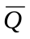
Управление | H  L | H  H | L  H | H  L
Хранение | L | X | Q

Иногда в триггер-защелку вводят дополнительный вход R сброса в нуль, показанный на рис. 6.6, в пунктиром. Такой простейший вариант входа гашения имеет активный низкий уровень, и пользоваться им можно лишь при С = 0. Если его подавать при С=1, то в случае, когда и D=1, RS-триггер, образованный элементами 3 и 4, окажется под воздействием сразу и S-, и R-сигнала, после одновременного снятия которых состояние его станет неопределенным.
Существуют R-триггеры, в которых параллельно С-сигналу на входные вентили заведен еще один разрешающий сигнал — V-сигнал (от valve—клапан), как показано штриховой линией на рис. 6.6, в. Такие триггеры называют DV-триггерами. Разрешением на прием D-уровня является конъюнкция сигналов на С- и V-входах. Условное обозначение DV-триггера показано на рис. 6.6, д. На рис. 6.7, а показана схема защелки, для которой активным является низкий уровень С-сигнала, т. е. триггер прозрачен при низком уровне на входе С.
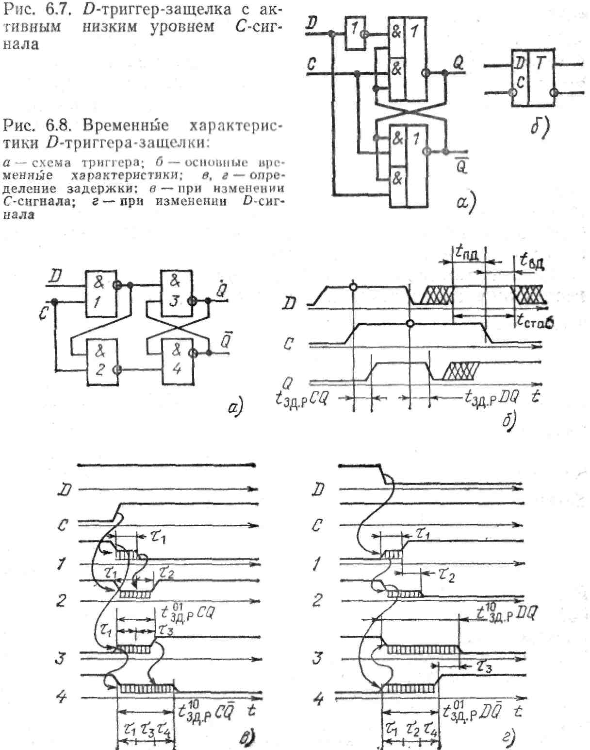

Временные диаграммы (рис. 6.8,б) триггера-защелки (рис. 6.8, а) построены с учетом состояний неопределенности. Переходной процесс характеризуется значениями задержек распространения по двум трактам: t_{зд.р} СQ — от входа С до выхода при D = const и t_{зд.р} >DQ — от входа D до выхода при С=1. Иногда каждый тракт расщепляют на два подтракта: до выхода Q и до выхода . Каждый тракт (или подтракт) в свою очередь характеризуется задержками распространения при переключении выходов в 1 — t⁰¹_{зд.р} и в нуль t¹⁰_{зд.р}.
Чтобы процесс фиксации состояния D-входа прошел без сбоев, т.е. был бы однозначно предсказуемым, переходной процесс в схеме защелки, вызванный срезом С-сигнала, не должен накладываться на переходной процесс, вызванный переключением D-входа. Это значит, что всякие изменения состояния D-входа должны прекратиться за некоторое время до среза С-сигнала, называемое временем подготовки (setup time) t_{пд} и могут снова начинаться после среза С-сигнала не ранее чем через время выдержки (удержания) (hold time) t_{вд}. Эти временные отрезки также показаны на рис. 6.8, б. В зависимости от конкретных значений порогов переключения и длительностей фронтов их можно оценить как t_{пд} = (12)т, t_{вд} =(01).
Необходимость введения и нормирования интервалов подготовки и выдержки характерна не только для защелки, но и для всех функциональных узлов, имеющих вход синхронизации. Кроме того, для защелки, как и для любого синхронного узла, существует минимально допустимая длительность синхроимпульса, обеспечивающая отсутствие сбоев из-за наложения переходных процессов от фронта и среза этого импульса.
В схеме защелки, показанной на рис. 6.6, в, могут возникать опасные гонки по входу. Если длительность среза С-сигнала существенно превышает времена задержки элементов, из которых собран D-триггер, а порог переключения элемента 1 заметно выше порога элемента 2, и если на D-входе перед фиксирующим срезом была 1, то выход элемента 1 переключится в 1 где-то вскоре после начала пологого среза С-сигнала. Элемент 2, имея низкий порог переключения, в это время воспринимает С-сигнал еще как 1. Поэтому, получив на свой вход еще одну 1, он переключится в 0, переключив тем самым в 0 и выходной триггер на элементах 3-4. В результате вопреки 1 на D-входе D-триггер после среза С-сигнала окажется в состоянии 0. Поэтому при использовании защелки по рис, 6.6, в длительности среза С-сигнала не должна быть заметно больше задержки элементов, из которых собран триггер. Существенно, что и схеме, показанной на рис. 6.6, б, опасных гонок по С-входу не возникает, что в большинстве применений оправдывает немного большие аппаратурные затраты этой схемы. Если все сказанное не совсем ясно, постройте самостоятельно соответствующие временные диаграммы.
Таким образом, временными параметрами D-триггеров-защелок являются: времена задержки распространения по трактам вход С — выходы и вход D — выходы; время подготовки по D-входу; время выдержки по D-входу; минимальная длительность С-импульса; для схем, в которых возможны гонки по входу, — еще максимальная длительность фиксирующего среза С-сигнала. Для защелки, построенной из отдельных элементов, например на поверхности кристалла БИС, все перечисленные временные параметры могут быть определены по временным диаграммам переходных процессов, построенным по правилам, показанным на рис. 5.3, в или г. В качестве примера на рис. 6.8 приведены временные диаграммы переходных процессов, вызванных переключением С-сигнала при D=l (рис. 6.8,в) и D-сигнала при С=1 (рис. 6.8,г). С их помощью определяют значения задержек по трактам CQ и DQ. Для триг-геров-защелок, выпускаемых в виде микросхем, временные характеристики приводятся в справочниках. Примерами выпускаемых промышленностью D-триггеров-защелок могут служить К155ТМ5, К.155ТМ7, К561ТМЗ, которые содержат по четыре триггера с объединенными С-входами.

6.3. Двухступенчатые триггеры

На рис. 6.9, а показана схема, состоящая из двух последовательно включенных синхронных RS-триггеров, первый из которых называется ведущим или М-триггером (от master — хозяин), а второй — ведомым или S-триггером (от slave — раб). Благодаря общему синхросигналу С вcя схема функционирует как единое целое и называется двухступенчатым или MS-триггером (master-stave flip-flop). Из временной диаграммы (рис. 6.9, б) видно, что информация, задаваемая уровнями на входах S и R, по фронту С-сигнала принимается в M-триггер, но в течение всего времени, пока С-сигнал равен 1, не проходит в S-триггер, поскольку его входные конъюнкторы 5 н 6 в это время перекрыты инверсией С-сигнала —сигналом 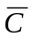. Они откроются лишь при С=1, т.е. на срезе С-сигнала, и только тогда S-триггер примет состояние M-триггера. Сказанное иллюстрирует очень важное отличие MS-триггера от триггера-защелки: MS-триггер, собранный по схеме рис. 6.9, а, непрозрачен по управляющим R- и S-входам ни при С=0,
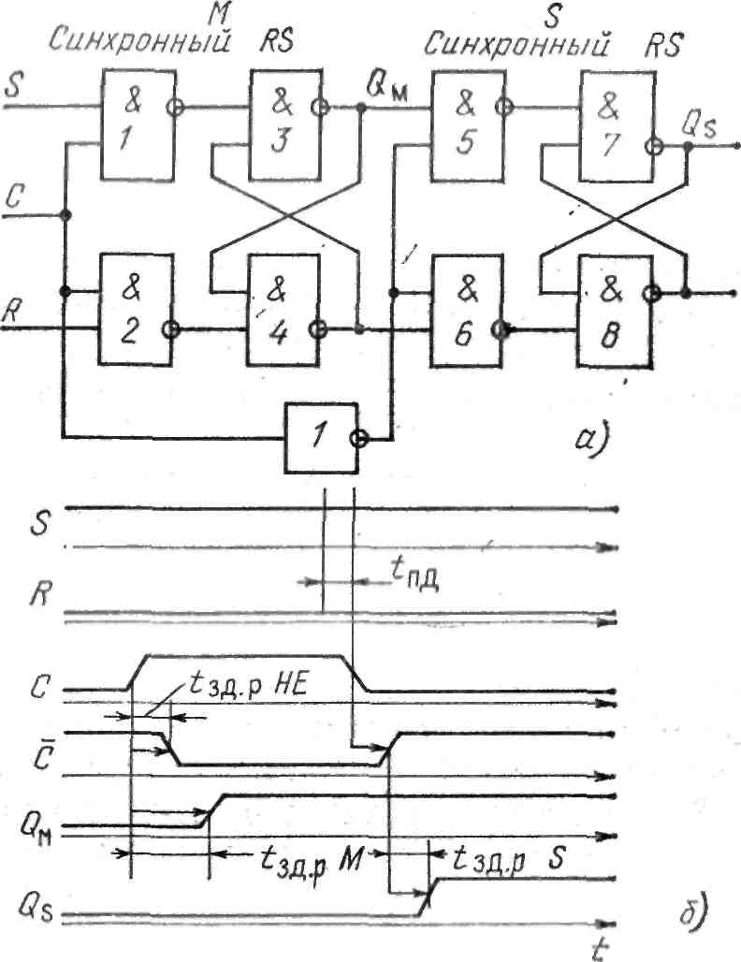

Рис. 6.9. Двухступенчатый RS-триггер
ни при С=1. Каждая ступень его сама по себе прозрачна, но включены ступени последовательно, и какая-нибудь одна из них всегда оказывается запертой — или синхросигналом, или его отсутствием. Таким образом, в этом MS-триггере при С=1 (и тем более при С=0) никакое изменение на управляющем входе не может само по себе, без переключения С-сигнала, проникнуть на выход. Триггер может изменить состояние выхода только по срезу С-сигнала. В зарубежной литературе непрозрачные триггеры называют flip-flop в отличие от прозрачных D-триггеров, за которыми укрепился термин latch.
Срезу С-сигнала предшествует показанный на рис. С.9, б интервал подготовки t_{пд}, в течение которого сигналы на S- и R-входах не должны изменяться. Иначе, если срез С-сигнала наложится на процесс переключения М-триггера, особенно в момент, когда на обоих его выходах присутствуют единицы, правильную работу всего MS-триггера гарантировать нельзя. Интервал выдержки t_{вд} для двухступенчатого триггера обычно считают равным 0, поскольку входные конъюнкторы 1 и 2 закрываются срезом самого синхроимпульса и не пропускают никаких более поздних изменений. Это значит, что управляющие S- и R-сигналы могут обновляться по срезу того же синхроимпульса, который управляет триггером, и триггер при этом всегда будет воспринимать лишь предыдущее, еще не обновленное состояние S- и R-сигналов. Как будет видно дальше, на этом свойстве держится вся идеология однофазной синхронизации.
Свойство непрозрачности MS-триггера использовано для построения интересного и широко применяемого JK-триггера, схема которого показана на рис. 6.10, о. JK-триггер — это непрозрачный триггер, выходы которого петлями инвертирующих обратных связей (накрест) заведены ни входные конъюнкторы 1 и 2. Внешние входы самого триггера при этом принято называть уже не S и R, а J и К.
При J = K = 0 С-сигнал не может открыть входные элементы 1 и 2, и триггер находится в режиме хранения. При J=1, К=0 синхросигналом может быть открыт лишь элемент J и только при условии, что перед поступлением С-сигнала на выходе триггера был 0 (Q=0, Q=l). Тогда по срезу синхросигнала триггер переключится в 1. Если же триггер до синхросигнала был в 1, то он так и останется в 1. Таким образом, J-вход выполняет функции синхронизированного S-входа. В силу симметрии схемы легко показать, что K-вход выполняет функции синхронизированного S-входа, переводя триггер в 0. Таким образом, при разноименных уровнях на J- и K-входах JK-триггер ведет себя как синхронный непрозрачный RS-трштер.
Существенно отличным от RS-триггера является поведение JK-триггера при J = K=1. Для RS-триггера такое состояние входов запрещено. Диаграмма работы JK-триггера, в этом режиме показана на рйс. 6.10,б. При любом состоянии триггера сигналы обратной связи открывают для
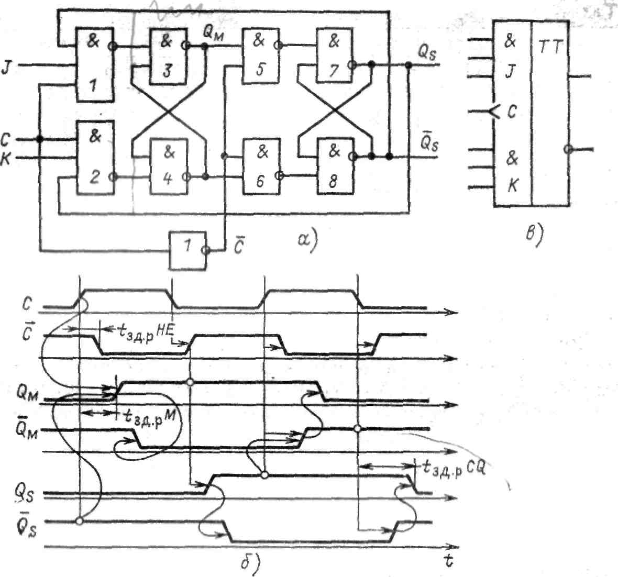
Рис. 6.10. Двухступенчатый RS-триггер с инвертором в цепи синхронизации:
a-схема; б — временная диаграмма при J=K=1; в —условное обозначение двухступенчатого JK-трнггера с тройными конъюнктивными J- и К-входами, переключаемого срезом С-сигнала

С-сигнала именно тот входной конъюнктор, пройдя через который, С-сигнал переведет триггер в противоположное состояние. Таким образом, при J= К=1 о срезу каждого С-сигнала JK -триггер меняет состояние своих выходов на противоположное. Это так называемый счетный режим, или Т-режим работы триггера (от toggle — кувыркаться).
Кратко функционирование JK-триггера описывается табл. 6.2. Новым символом в таблице является символ среза синхроимпульса, который также иногда изображается направленной вниз стрелкой. Таблица отражает тот факт; что для JK-триггера переключающей сущностью синхроимпульса является не уровень его, а перепад уровня. Строчная буква q обозначает состояние триггера перед поступлением среза С-сигнала.

Таблица 6.2
Режим | Входы |  |  | Выходы
Режим | С | J | K | Q
Хранение  Сброс  Установка  Счетный |  | 0  0  1  1 | 0  1  0  1 | q  0  1 | 1  0  q

Важно отметить, что для возможности построения JK-триггера путем охвата синхронного триггера петлей отрицательной обратной связи существенным является свойство непрозрачности триггера. Если петлей обратной связи охватить прозрачный одноступенчатый синхронный RS-триггер, то при С=1 выход триггера, поступив с некоторой задержкой на его вход, вызовет его переключение в обратное состояние и т.д., т.е. схема будет вести себя как генератор меандра.
Схема, близкая к показанной на рис. 6.10, а, лежит в основе триггера КН55ТВ1. Эта микросхема имеет тройные конъюнктивные входы J и К, т.е. сам двухступенчатый триггер получает J- или K-сигнал лишь при совпадения единиц на всех трех J- или K-входах микросхемы. Условное обозначение двухступенчатого JK-триггера, имеющего тройные конъюнктивные J- и K-входы, показано на рис. 6.10,в. Две буквы Т указывают на наличие двух ступеней. Вход С, реагирующий не на уровень потенциала С, а на его отрицательный перепад, выделен специальным значком. Вход, реагирующий именно на перепад, иногда называют динамическим.
В триггерах, показанных на рис. 6.9 и 6.10, есть параллельные пути распространения сигнала: С-сигнал проходит и через М-триггер, и через инвертор, а затем оба сигнала встречаются на входах элементов 5 или 6. Следовательно, в схеме есть опасность возникновения гонок, и ее нужно проанализировать на возможность сбоев по этой причине. В данном случае опасения подтверждаются. Если задержка инвертора превысит задержку M-ступени, то при поступлении С-сигнала новое состояние М-ступени успеет проскочить в S-ступень, прежде чем инвертор закроет элементы 5 и 6. Выход триггера при этом изменится по фронту С-сигнала, а не по его срезу, что вызовет сбой в узле, которым триггер управляет. Схемы по рис. 6.9 и 6.10 используют в интегральной технологии, но там опасность гонок ликвидируется за счет или нормирования минимально возможной задержки М-ступени, или специально введенной гарантированной разницы в порогах срабатывания инвертора и входных конъюнкторов М-ступени. Делают так, чтобы инвертор переключался при более низком уровне С-сигнала, чем входные конъюнкторы 1 и 2, и тогда нужная последовательность срабатывания инвертора и М-ступени обеспечивается за счет конечной длительности фронтов С-сигнала. Инвертор реагирует на фронт сигнала раньше, а на его срез — позже, чем это делает М-ступень.
Для того чтобы принципиально снять проблему гонок в двухступенчатом триггере, нужно каким-то способом вообще ликвидировать параллельный логический тракт, представленный инвертором. Одним из возможных решений является выполнение обеих ступеней MS-триггера взаимно двойственными, использовав, например, в качестве элементов 1—4 схем по рис. 6.9 и 6.10 элементы И-НЕ, а в качестве 5—8 — элементы ИЛИ-НЕ. С-сигнал заводится непосредственно и на пару элементов 1, 2, и на пару 5,6, но в силу взаимной их двойственности обе пары реагируют на взаимно противоположные уровни С-сигнала: пара 1,2—на высокий, а пара 5,6— на низкий. Задержка же поступления перепада С-сигнала на вторую ступень оказывается практически нулевой, т.е. гарантированно меньшей задержки срабатывания первой ступени MS-триггера. Если приведенное словесное объяснение порождает сомнения или вопросы, начертите полную схему этого разношерстного триггера и постройте его временную диаграмму. Описанная схема хорошо согласуется с КМДП-техно-логией, где цены элементов И-НЕ и ИЛИ-НЕ одинаковы, но существенно хуже — с ТТЛ-технологией. Схему можно использовать в тех случаях, когда не нормируются ни минимальные времена задержки элементов, ни различия в порогах их срабатывания.
Другое решение, исключающее в двухступенчатом триггере параллельный логический тракт, показано на рис. 6.11. Это тоже противогоночная схема, в которой возможность ложного проникновения Сигнала М-ступени в S-сту-пень на фронте С-импульса блокируется нулевым уровнем выхода того из входных конъюнкторов 1 или 2, который срабатывает в данный момент. Такую схему триггера иногда называют схемой с запрещающими связями.
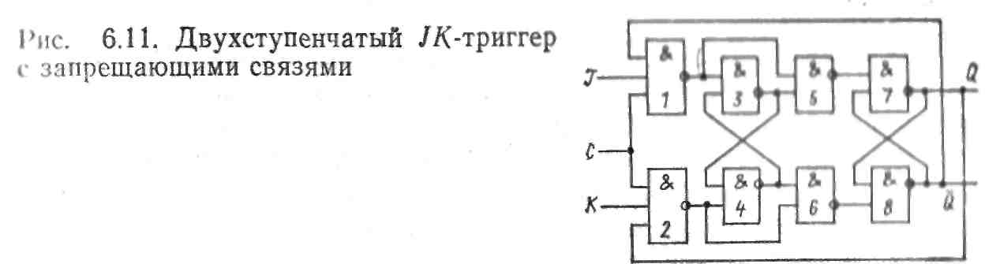

Очевидно, что для всех рассмотренных двухступенчатых триггеров можно построить двойственные варианты, у которых прием в M-ступень будет осуществляться по отрицательному перепаду С-сигнала, а выход изменяться по положительному. Тогда, чтобы однозначно описывать поведение любого варианта триггера при подаче на С-вход как синхроимпульсов прямой полярности, так и инвертированных, нужно в описании иметь возможность отличать перепад, связанный с появлением С-импульса, от перепада, связанного с его исчезновением. Поэтому наряду с терминами фронт и срез, обозначающими полярность перепада, в дальнейшем будут использоваться термины передний фронт и задний фронт, обозначающие соответственно начало и конец импульса независимо от того, какова при этом полярность перепада.
Фронты в цепях синхронизации могут затягиваться, поскольку эти цепи часто имеют значительную длину. В JK-триггере, построенном по схеме рис. 6.11, С-сигнал поступает сразу на два элемента — 1 и 2, и на эти же элементы приходят сигналы обратной связи с выходов триггера второй ступени. Такое решение должно тут же насторожить схемотехника, побудив его исследовать схему на возможность гонок по входу. И действительно, такая опасность существует—при работе в T-режиме на пологом срезе С-сигнала. Пусть весь JК-триггер до поступления некоторого С-сигнала находился в 0. Тогда по фронту этого С-сигнала триггер первой ступени, как это и должно быть, переключится в 1. Пусть элемент 1 имеет высокий порог переключения, а элемент 2 — низкий. Тогда где-то в начале пологого среза С-сигнала элемент 1 уже начнет воспринимать С-сигнал как 0 и, переключившись, откроет элемент 5 второй ступени, пропустив единичное состояние триггера первой ступени в триггер второй ступени. Эта единица с выхода элемента 7 по петле обратной связи попадет на вход элемента 2 первой ступени, который в силу своего более низкого порога переключения восприиямает С-сигнал еще как 1. Конъюнкция единиц С-сигнала и обратной связи порождает на выходе элемента 2 нулевой уровень, что вызывает обратный, уже ложный переброс триггера первой ступени в 0. После того как С-сигнал уже с точки зрения элемента 2 станет равным 0, это ложное состояние первой ступени будет передано во вторую ступень. В результате выход триггера за время среза дважды изменит свое состояние, посчитав тем самым один С-сигнал за два. В силу симметрии схемы то же самое произойдет и при противоположной разнице порогов срабатывания элементов 1 и 2, только уже при единичном исходном состоянии JK-триггера. Если словесное описание не вызывает в сознании достаточно четкой картины, постройте самостоятельную временную диаграмму.
В схеме, показанной на рис. 6.10, а, гонки по входу на пологих фронтах С-сигнала могут возникать, если порог нереключения инвертора окажется выше порогов входных конъюнкторов 1 и 2. Если же порог инвертора гарантированно ниже порогов этих конъюнкторов, то схема не боится пологих фронтов С-сигнала.
Рассмотренные схемы JK-триггеров, у которых сигналы J- и K-входов поступают непосредственно на первую ступень, выполненную по схеме синхронного RS-триггера, обладают еще одним очень коварным свойством, Пусть триггер, показанный на рис. 6.10, а, находится в состоянии 0, и при этом J=0, а состояние K-входа безразлично. В этой ситуации очередной С-сигнал не должен изменить состояния триггера. Если, однако, в то время, когда очередной С-сигнал равен 1 на J-вход триггера подействует короткая единичная помеха, вызванная неокончившимися переходными процессами в комбинационной схеме, вырабатывающей J-уровень, то она пройдет через открытый конъюнктор 1, в результате чего триггер JK-ступени перебросится в 1, т. е. запомнит эту помеху. Затем по срезу С-сигнала он передаст свое новое, ложное состояние во вторую ступень, т. е. на выход. Это так называемое свойство захвата 1 JK-триггером. В силу симметрии схемы в ней точно так же будет проявляться и свойство захвата нуля.
Более откровенно вредит противогоночная схема, показанная на рис. 6.11. Пусть такой триггер находится в режиме хранения (J=K=0). Тогда, если при С=1 на тот из входов J или К, конъюнктор которого открыт по цепи обратной связи (соответствующим состоянием триггера второй ступени), поступит короткая единичная помеха, фронт этой помехи, как и в схеме, изображенной на рис. 6.10, а, вызовет переключение триггера первой ступени. Однако по срезу помехи, в отличие от поведения схемы на рис. 6.10, а, в схеме по рис. 6.11 новое, ложное состояние триггера первой ступени будет сразу передано во вторую ступень, не ожидая окончания С-сигнала. Если же при С=1 на J- или K-вход, находящийся в 1 и воздействующий на тот из конъюнкторов — 1 или 2, который открыт по цепи обратной связи, подействует нулевая помеха, то она пройдет во вторую ступень и переключит ее непосредственно по своему переднему, отрицательному фронту. Получается, что схема по рис. 6.11 при С=1 непрозрачна для статических уровней на J- и K-входах, т. е. для уровней, установившихся еще при С=0 и сохраняющихся неизменными при С=1, и в то же время прозрачна для некоторых изменений этих же уровней, происходящих при С=1. Читателю полезно, строя соответствующие временные диаграммы, найти и другие комбинации - уровней на управляющих входах и состояний триггера, при которых наблюдается это явление. Оказывается, что понятия прозрачность и непрозрачность еще не описывают всех возможных взаимоотношений между изменениями сигналов на JK-входах и на выходе. Можно предложить термин проскок фронта, обозначающий факт передачи на выход не всех, но некоторых переключений входных уровней. Триггер, показанный на рис. 6.11, хоть и непрозрачен, но допускает проскок фронта. Триггер на рис. 6.10, а и непрозрачен, и не допускает проскока, но, как уже говорилось, обладает свойством захвата.
Вывод из сказанного весьма категоричен: используя триггеры по рис. 6.10, а, 6.11 и вообще любые триггеры, обладающие свойствами захвата или проскока, разработчик должен обеспечить окончание всех переходных процессов в логических схемах, формирующих J- и K-уровни, еще до начала С-сигнала. В течение всего времени действия С-сигнала уровни на J- и К-входах не должны изменяться. Для характеристики триггеров, обладающих любым из этих неприятных свойств, можно предложить термин проницаемый для помех при С=1. Не широко, к сожалению, известное явление проницаемости объясняет кажущееся иногда странным поведение в схемах триггеров К155ТВ1, 133ТВ1 и им подобных.
Двухступенчатый JK-триггер можно построить на основе не только RS-триггеров, но и D-триггеров-завщелок, как, например, показано на рис. 6.12. Важным свойством такого триггера является отсутствие явлений как захвата, так и проскока. Этот триггер непроницаем для помех, поэтому состояния его J- и K-входов можно безболезненно изменять как при С=0, так и при С=1. В этом легко убедиться, построив соответствующие временные диаграммы.
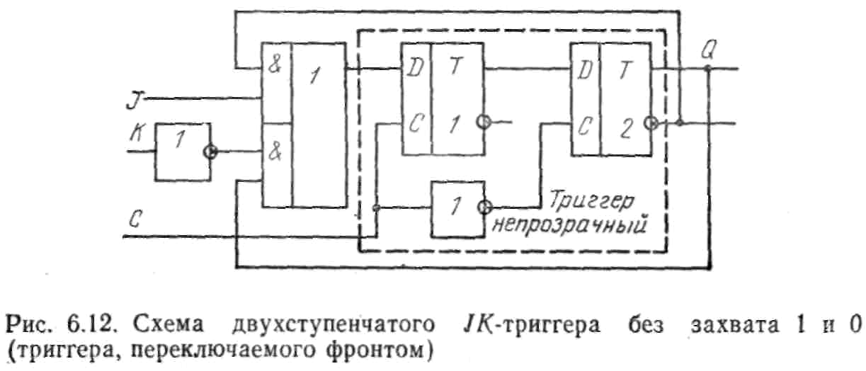

Запретными являются лишь короткие интервалы подготовки t_{пд} перед самымсрезом синхроимпульса и выдержки t_{вд} сразу после среза. В зарубежной терминологии непроницаемые триггеры называют edge-triggered flip-flops — триггеры, переключаемые перепадом.
При применении этих триггеров вместо триггеров с захватом или проскоком период синхронизации используется гораздо лучше, поскольку переходные процессы в комбинационных схемах, управляющих J- и K-входами, не обязательно должны оканчиваться к моменту появления С-сиг-нала. Они могут продолжаться и когда С-сигнал уже стал равным 1. Кроме того, эти триггеры рационально применять при приеме информации с засоренной случайными помехами линии, поскольку помеха оказывается опасной лишь в течение короткого интервала подготовки плюс выдержки. Все остальное время этот триггер ни на какие помехи реагировать не будет. Для сравнения полезно вспомнить, что ващелка прозрачна (в том числе и для помех) все время, пока С=1, а JK-триггер со свойствами захвата даже услужливо запомнит промелькнувшую при С=1 короткую помеху. Примером триггера, переключаемого положительным перепадом С-сигнала, является собранный на двух последовательно включенных D-защелках JK-триггер К561ТВ1.
Временными параметрами JK-триггера, да и вообще любого непрозрачного триггера являются: задержка распространения от синхровхода до выхода (или до каждого из выходов); времена подготовки и выдержки по управляющим, в данном случае по J- и K-входам; минимально допустимая длительность С-сигнала; минимально допустимый период следования С-сигналов; для схем, в которых возможны гонки по С-входу, еще и максимально допустимая длительность фронтов С-сигнала.
На основе двухступенчатого JK-триггера по рис. 6.10, а можно построить D-триггер, как это показано на рис. 6.13, а. В отличие от защелки такой D-триггер будет непрозрачен по D-вхоцу. Явления захвата и проскока у него также отсутствуют, т.е. это триггер, переключаемый перепадом. Обозначение такого триггера показано на рис. 6.13,6. Однако если по этому же принципу построить D-тригрер, используя схему по рис. 6.11, то он уже будет при С=1 допускать проскок фронта по D-входу.
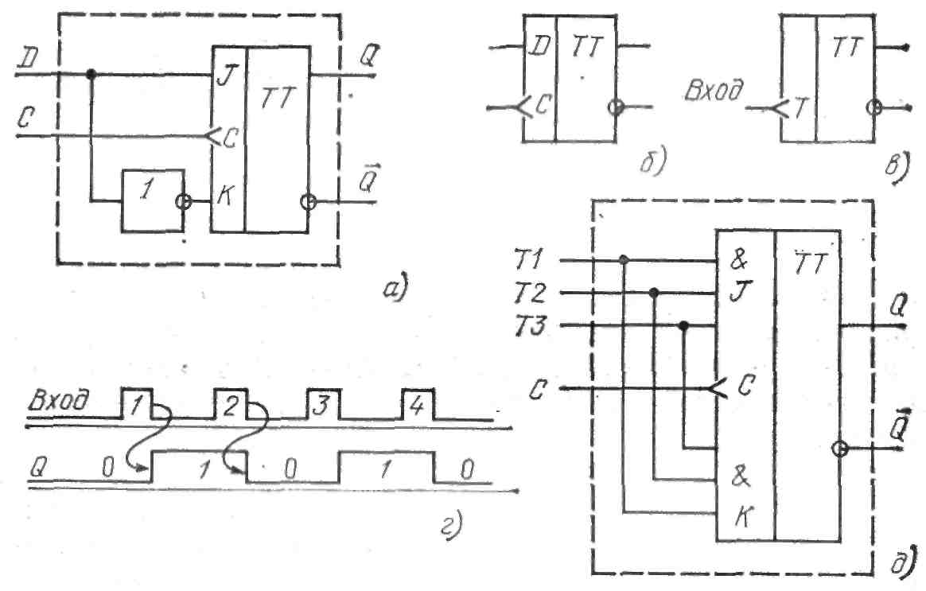
Рис. 6.13. Использование JK-триггера в роли D- и T-триггеров:
а —D-триггер на основе JК-триггера; б — условное обозначение D-триггера, показанного на. рис. 6.13, а; в —условное обозначение T-триггера; г —временная диаграмма работы T-триггера; д — синхронный T-триггер

Счетным, или Т-триггером (от toggle) называют JK-триггер, у которого на J- и K-входы поданы не управляемые, а постоянные единичные уровни, т. е. который используется только в счетном режиме. Вход, вызывающий переключение триггера, называют счетным входом. Временная диаграмма работы T-триггера, условное обозначение которого представлено на рис. 6.13, в, показана на рис. 6.13, г. Изменяя по срезу каждого входного сигнала состояние своего выхода (или по фронту для двойственной схемы), T-триггер пересчитывает входные сигналы на два или, как говорят, делит частоту входных сигналов пополам. Полезной оказывается и такая интерпретация его работы: T-триггер суммирует по модулю 2 поступивший T-сигнал со своим собственным состоянием, в котором находился к моменту поступления активного фронта T-сигнала. Результатом этого сложения является новое состояние триггера.
На рис. 6.13,(3 показан синхронный Т-триггер, меняющий свое состояние по срезу С-сигнала при условии, что конъюнкция потенциалов на T-входах есть 1, Счетные входы Ti являются в данном случае потенциальными, управляющими, которые разрешают пересчет синхросигналов.

6.4. Шестиэлементный триггер

На рис. 6:14, а показана схема еще одного синхронного триггера, который широко распространен в микросхемотехнике. Другие его названия: триггер Вебба, триггер с самоблокировкой, схема трех триггеров. Существуют модификации этого триггера с большей и даже полной симметрией межэлементных связей (см. [36]). Рассматриваемая модификация наиболее экономична по суммарному числу входов элементов. На базе элементов ИЛИ-НЕ можно построить двойственную схему.
На рис. 6.14,6 приведена временная диаграмма переходных процессов в триггере. Рекомендуется в виде упражнения самостоятельно построить эту диаграмму для показанных и любых других комбинаций входных сигналов и начальных состояний триггера. Первую попытку желательно сделать, еще не читая дальнейших объяснений. Это даст полезный навык построения диаграмм нетривиальных схем й поможет лучше усвоить особенности работы и использования этого триггера.
Подсказка. Начинать построение диаграммы нужно с тех элементов, состояния которых известны с самого начала, например с элемента 1. Диаграмму доводить до любого нового входного воздействия, после чего учитывать его влияние на схему и т. д.
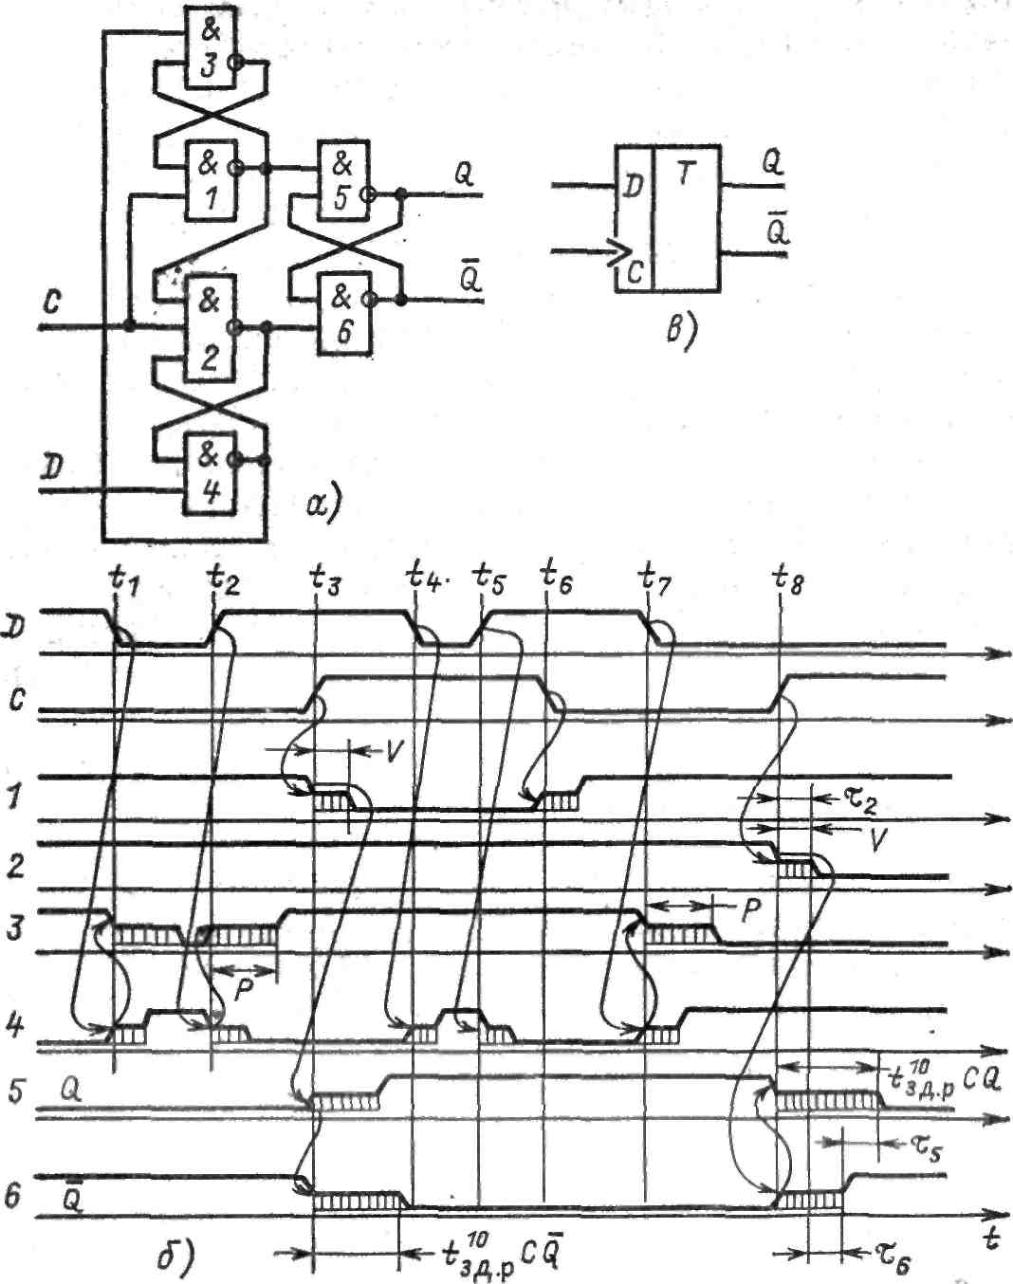

Рис. 6.14. Шестиэлементный непрозрачный D-триггер

На рис. 6.14,б временная диаграмма построена не на языке максимальных задержек переключающихся элементов, а на языке их зон неопределенности (см. рис. 5.3), что хорошо выявляет интервалы времени, захваченные переходными процессами. Однако следует иметь в виду, что использование зон неопределенности при анализе схем с обратными связями порождает специфические трудности, в которых схемотехник должен разбираться. Как уже говорилось, минимально возможное значение задержки элемента удобно полагать равным 0. Но на самом деле это все-таки не так, и если для комбинационных cхем без обратных связей это предположение не вступает в противоречие с выполняемой схемой функцией, упрощая к тому же расчеты и способствуя повышению надежности, то при рассмотрении схем триггеров, тем более непрозрачных, слишком буквальное следование этому положению может дать уже совершенно ошибочные результаты.
Дело в том, что борьба с гонками в непрозрачных триггерах и других нетактируемых схемах с обратными связями широко эксплуатирует один достаточно очевидный момент: сигнал, идущий в такой схеме по короткому проводу, всегда обгоняет сигнал, идущий через логический элемент. Другими словами, в основе работы триггерных схем лежит реальный факт обязательно ненулевой задержки логического элемента. А положение о нулевой задержке выравнивает предполагаемые времена распространения сигнала и по проводу, и через элемент, порождая подозрение в гонках там, где их в действительности нет.
Ситуацию можно проиллюстрировать на примере JK-триггера по рис. 6.11. Его непрозрачность на фронте С-сигнала базируется, в частности, на том, что если элемент 1 сработал, то его выходной нулевой уровень прямо по проводу попадает на вход элемента 5 и запирает его раньше, чем туда же попадет инициированный тем же элементом 1 открывающий единичный уровень с выхода элемента 3. Поэтому элемент 5 в результате поступления фронта С-сигнала никогда не переключается, оставаясь в это время стабильно в 1. Но, с другой стороны, если для элементов 1,3 и 5 построить зоны неопределенности, начинающиеся с нулевой задержки, то формальный (а тем более программный) анализ таких зон допустит возможность ложного срабатывания элемента 5. Действительно, поскольку значения сигналов на выходах элементов 1 и 3 в каком-то интервале не определены, то, говоря формально, они могут оба быть равными и 1, т.е. элемент 5 вполне может из-за этого переключиться в 0, переключив в 1 триггер 7-8 второй ступени непосредственно по фронту С-сигнала. А это квалифицируется как сбой. С помощью зон неопределенности, имеющих минимальные значения, равные 0, подобные ошибочные обвинения в неработоспособности можно вынести в адрес многих реально используемых схем непрозрачных триггеров.
Обобщая, можно сказать, что формальный анализ временных диаграмм, основанный на гипотезе о возможностинулевой задержки элементов, не порождает никаких противоречий в схемах без обратных связей, однако в схемах с обратными связями эта гипотеза при выполнении формального анализа приводит к постулированию возможности гонок не только там, где они действительно могут быть, но и там, где их никогда не бывает. При разработке программ, моделирующих работу схем, эту трудность обходят различными путями (см. [32]), в частности и отказываясь от гипотезы о возможности нулевой задержки. Если смотреть строже, то, когда в триггерных схемах анализируются пути, разность хода сигнала по которым составляет всего один элемент, становится сомнительной сама правомерность отображения (моделирования) всех аспектов переходных процессов с помощью единственного понятия —задержка элемента по уровню 0,5. Требуются более полные модели,учитывающие длительности фронтов, вариации порогов срабатывания, характер развития переходного процесса в зависимости от энергии входного воздействия и т. д. Этим же объясняется и неоднозначность результатов при попытках точного определения значений интервалов подготовки и выдержки, если принять во внимание лишь задержку элемента по уровню 0,5.
Не следует относиться ко всему сказанному как к клубку досадных или загадочных противоречий. Вполне естественно, что простые схемы описываются более простыми моделями, допускающими нулевые значения задержки, а более сложные схемы, имеющие обратные связи, требуют более тонкого учета реальности, и предположение о нулевой задержке становится неадекватным.
При анализе схем без программных моделей («вручную») можно в качестве первого приближения построить временную диаграмму, исходя из предположения о равных и притом максимально возможных значениях задержки всех элементов. Затем ввести в диаграмму линии причинно-следственных связей. И уже после этого, поняв поведение схемы и имея представление о последовательности переключения элементов, дополнить диаграмму зонами неопределенности.
Вернемся к шестиэлементному триггеру (рис. 6.14). Выходным триггером в этой схеме является RS-трттер на элементах 5-6. Элементы 1, 2 служат его входными конъюнкторами. При С=0 оба они заперты и триггер 5-6 не реагирует на изменения D-входа (моменты t₁,t₂, t₇), как это и положено любому D-триггеру. D-триггер находится в режиме хранения.
По фронту С-сигнала (моменты t₃ и t₈) в зависимости от уровня на D-входе открывается один из конъюнкторов (1 или 2) и переключает триггер 5-6 (или подтверждает его состояние, если оно до этого совпадало с требуемым). Элементы 4 и 3, управляемые D-входом, своими уровнями подготавливают один из конъюнкторов (2 или 1) для того, чтобы он открылся очередным С-сигналом (проследите по схеме воздействие элементов 3 и 4 на входы элементов 1 и 2 в моменты t₁ t₂, t).
Система связей элементов 1—4 обладает одним нетривиальным свойством. Переключившись на фронте С-сигна-ла в 0, элемент 1 по связи выход элемента 1 — вход элемента 2 блокирует для элемента 2 возможность открыться, даже если несколько позже, уже при C=l, вход D переключится в 0 (момент U). Элемент 2 не остается в долгу и, получив однажды шанс сработать на фронте С-сигнала (момент t₈), по цепочке 2—4—3—1 делает невозможным последующее срабатывание элемента 1, даже в случае переключения входа D в 1. Продолжите временную диаграмму за момент t₉, чтобы убедиться в этом.
Рассмотренное поведение триггера при С=1 показывает, что данный триггер непроницаем по D-входу ни для каких изменений его уровня. Шестиэлементный D-триггер — это триггер, переключаемый перепадом. Полезно сравнить временную диаграмму по рис. 6.14, б с диаграммой прозрачного D-триггера, показанной на рис. 6.6, г, которая построена для той же серии входных воздействий. Изображение триггера, реагирующего не на уровень С-сигнала, а на его фронт, показано на рис. 6.14,6.
Схема шестиэлементного D-триггера чисто противогоночная, и она допускает для своих элементов любые сочетания задержек. Это видно, в частности, из временной диаграммы: все элементы переключаются строго один за другим. Тонкие линии причинно-следственных связей нигде не раздваиваются, что говорит об отсутствии параллельных путей, на которых возможны гонки. Поэтому схема оказывается очень удобной для применения в матричных БИС и в других ситуациях, где отсутствует нормирование минимальных значений задержек элементов.
Временная диаграмма на рис. 6.14,6 позволяет оценить задержки всей схемы, если известны задержки элементов. В качестве примера на рисунке показаны компоненты t¹⁰_{зд.р} CQ: эта величина слагается из суммы задержек элементов 2,6 и 5.
Время подготовки t_{пд}, в течение которого вход В не должен изменяться, определяется временем исчезновения неопределенного состояния на всех входах конъюнкторои 1 и 2. Самой длинной при этом является цепочка срабатывания элементов 4-3 (на рисунке — отрезок времени Р). Время выдержки, в течение которого после фронта С-сигнала уровень D не должен изменяться, определяется временем, требуемым для того, чтобы элемент 1 заблокировал вход элемента 2 или чтобы элемент 2 заблокировал вход элемента 4 (интервал V после моментов t₃ и t₈). Это наиболее пессимистическая оценка при условии, что у элементов нормированы лишь максимальные значения задержек. Если же обеспечено положение, при котором задержка элемента 2 никогда не превышает задержки элемента 4, то время выдержки обратится в 0, как и в двухступенчатом триггере.
Нарушение свойства проницаемости D-триггера возможно на срезе С-сигнала, если срез сильно затянут, а порог элемента 2 существенно выше порога элемента 1 (гонки по С-входу). Так, если триггер находился в 0, и если во время изменения С-сигнала на срезе от уровня порога элемента 2 до порога элемента 1 состояние D-входа переключится из 0 в 1, то элемент 1 выдаст ложный нулевой импульс, который, вопреки статусу непроницаемости, переключит пару элементов 5-6 в 1. Поэтому если срез С-сигнала пологий, то в течение этого среза уровень D-входа изменять нельзя.
Шестиэлементный D-триггер по числу элементов экономичнее большинства других непроницаемых триггеров и, что очень важно для триггеров, реализуемых на матричных БИС, обеспечивает непроницаемость для помехи по D-входу при С=1. При этом в отличие от двухступенчатого триггера он не предъявляет требований к нормированию ни разницы времен задержки определенных элементов, ни разницы их порогов переключения. Опасность гонок по входу уменьшают, включая в тракт С-сигнала перед его разветвлением на входы элементов 1 и 2 дополнительный инвертор. Благодаря крутой передаточной характеристике он сокращает длительности фронтов С-сигнала. Примером серийно выпускаемого шестиэлементного D-триггера может служить микросхема К155ТМ2.
Поскольку шестиэлементный D-триггер непрозрачен по D-входу на его основе можно построить T-триттер, введя инвертирующую обратную связь с выхода на вход D, как показано на рис 6.15, с. На показанные штриховыми линиями входы J и К пока не нужно обращать внимания. По фронтам С-сигналов полученная схема будет переключаться, каждый раз инвертируя свое собственное состояние, т. е. будет вести себя как T-триггер, срабатывающий по фронту
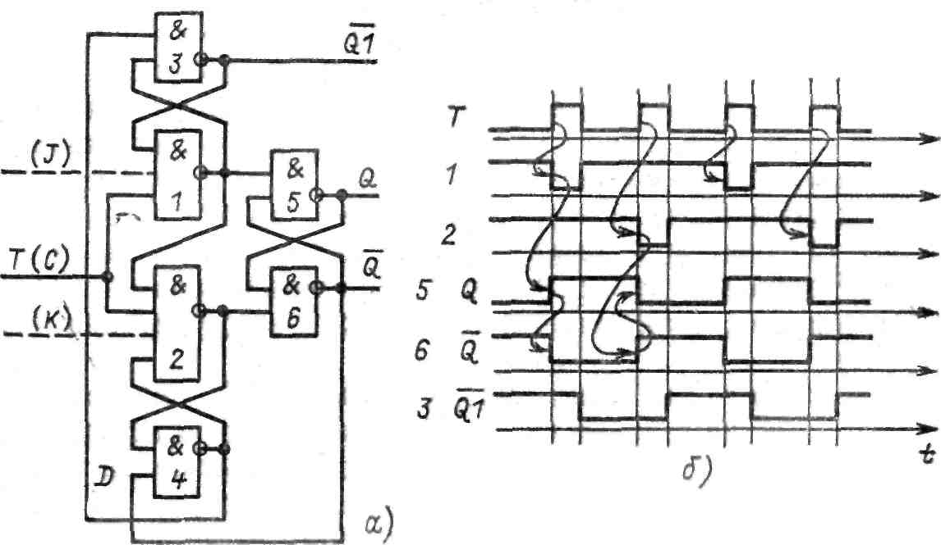
Рис. 6.15. 7-триггер (и JK-триггер) на базе шестиэлементного триггера
(рис. 6.15,6). Необходимым условием грамотного превращения шестиэлементного D-триггера в Г-триггер является следующее: задержка D-триггера по тракту вход С — выход должна быть больше времени выдержки t_{вд} по D-входу. В противном случае T-триггер может давать сбой. Это требование накладывает ограничения на минимальные значения задержек некоторых элементов схемы, что легко выявить самостоятельно.
При работе Т-триггера входные T-сигналы, каждый раз изменяющие состояние выходного триггера 5-6, проходят через элементы 1 и 2 поочередно: четные через один, нечетные — через другой. На выходе каждого элемента входные импульсы оказываются пересчитанными на два (рис. 6.15,6), что можно использовать для построения счетчиков.
Как уже отмечалось, выходы элементов 5 и 6 изменяются по фронту T-сигнала. А вот состояние выхода элемента 3 в этом режиме изменяется по срезу синхросигнала (рис. 6.15,6), что дает основание для проведения аналогии между шестиэлементным и двухступенчатым счетными триггерами; если выходы элементов 5 и б отождествить с выходами первой ступени MS-триггера, то выход элемента 3 будет тождествен выходу второй ступени (точнее, ее инверсии). Возможность одновременно фиксировать четность как фронтов, так и срезов входных импульсов также может найти применение в пересчетных схемах. Постройте более подробную, чем на рис. 6.15,6, временную диаграмму работы шестиэлементного T-триггера (аналогичную диаграмме на рис. 6.14,6, используя сокращенную диаграмму рис. 6.15,6 для контроля), тогда отмеченные особенности поведения схемы будут отчетливо видны. В силу асимметрий схемы деталей процесса при четном и нечетном входных сигналах несколько различаются, поэтому строить диаграмму нужно как минимум для пары последовательных входных сигналов. Более подробное описание работы шес-тиэлементного T-триггера приведено в [18].
Если применить в качестве входных конъюнкторов 1 и 2 шестиэлементного триггера элементы с большим числом входов, то можно построить JK-триггер (рис. 6.15, а, с учетом входов, показанных штриховой линией, и их обозначений в скобках). Этот триггер при С=1 допускает проскок фронта по J- и K-входам, в чем легко убедиться, построив соответствующие временные диаграммы. Поэтому уровни на J- н K-входах не должны изменяться в течение всего интервала, пока С=1. Это требование не позволяет при передаче информации с одного триггера на другой использовать в качестве выходов триггера элементы 5 и 6, поскольку их состояния изменяются как раз во время интервала С=1. Поэтому, применяя JK-триггеры по схеме рис. 6.15, а, приходится в качестве их выхода использовать выход элемента 3. Выход 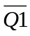 и есть инверсный выход JK-триггера, состояние которого изменяется не по фронту, как у элемента 6, а по срезу С-сигнала. В таком виде этот JK-триггер по основным потребительским свойствам (непрозрачность, но проницаемость) эквивалентен схеме^ показанной на рис. 6.11. При этом выход элемента 3 () схемы по рис. 6.15, а соответствует выходу элемента 8 () схемы по рис. 6.11, а выходы элементов 5 и 6 на рис. 6.15, а соответствуют выходам М-ступени (элементы 3, 4) на рис. 6.11. В [33] приведены конкретные схемы счетчиков и сдвигающих регистров на шестиэлементных JК-триггерах.
На базе шестиэлементного триггера можно построить и такой JK-триггер, который не имеет свойства проницаемости, т.е. переключается строго перепадом. Для этого используют принцип, частный случай которого проиллюстрирован на рис. 8.12. Этот принцип позволяет получить JК-триггер из любого непрозрачного D-триггера и заключается в том, что на место прямоугольника, обведенного на рис. 6.12 штриховой линией, нужно подставить любой непрозрачный D-триггер. В частности, туда можно включить и шестиэлементный D-триггер. Именно так построен переключаемый положительным перепадом JK-триггер К155ТВ15, в нем лишь отсутствует показанный на рис. 6.12 инвертор в тракте K-входа, а элемент И-ИЛИ схемы на рис. 6.12 функционально объединен с элементом 4 схемы на рис. 6.14, а за счет использования одного элемента И-ИЛИ-НЕ с большим числом входов И.

6.5. Асинхронные входы триггеров

Непрозрачные триггеры кроме штатных входов — синхровхода С и управляющих входов D, J, К часто дополняют независимыми от них R- и S-входами. При этом схема строится так, что R- и S-входы имеют приоритет в своем воздействии на триггер по отношению к штатным входам, т.е. R- или S-входы устанавливают диктуемое ими состояние триггера независимо от сигналов, поступающих в это время на штатные входы, в том числе и на вход С. Поэтому такие R- и S-входы называют асинхронными. По окончании асинхронного сигнала установленное им состояние сохраняется вплоть до очередного активного фронта С-сигнала. По этому фронту триггер сработает уже в соответствии с этим установленным состоянием и с действующими в данный момент уровнями на штатных управляющих входах. Существенно, что асинхронными входами, т.е. входами, результат действия которых не зависит от уровня С-сигнала, можно снабдить лишь непрозрачные триггеры. Прозрачная защелка, построенная, например, по схеме рис. 6.6, в, не сможет сохранить установленное R-входом состояние, если R-сигнал окончился во время действия С-сигнала, поскольку из-за прозрачности на ее выходе тут же установится уровень D-входа.
Типовые схемы организации асинхронных R- и S-вxoдов показаны на рис. 6.16. Как правило, эти входы имеют активный низкий уровень. В двухступенчатом триггере каждый асинхронный вход воздействует сразу на триггеры обеих ступеней и на один из входных конъюнкторов (1 или 2), пресекая их возможное противодействие при активном уровне С-сигнала. В шестиэлементном триггере асинхронные сигналы перекрывают управляющие пути от D-входа, если уровень последнего при С=1 может им препятствовать, и устанавливают требуемое состояние в выходном триггере 5-6. Подача сигналов на оба асин-
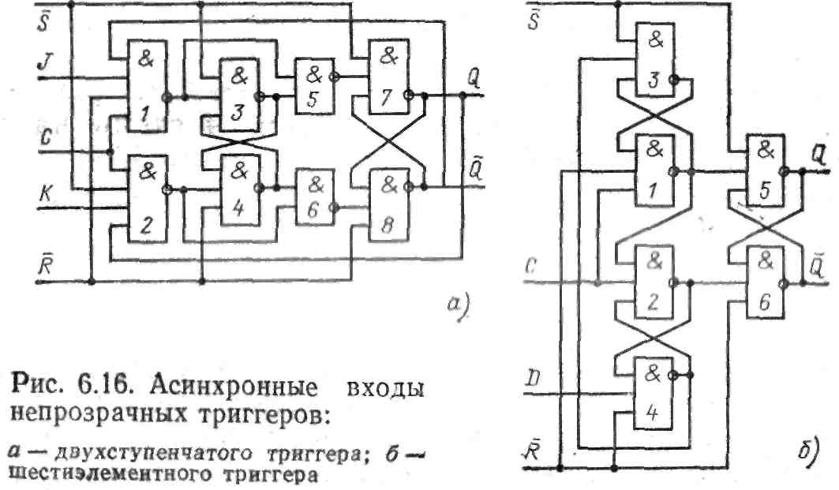
хронных входа (и на R, и на S) и последующее одновременное их снятие приводят, как всегда, к неопределенному состоянию триггера. Наличие асинхронных входов существенно расширяет возможности разработчика схем, и этими входами снабжаются почти все триггеры, выпускаемые в виде микросхем. В качестве примера в табл. 6.3 отраже-

Таблица 6.3
Режим | Входы |  |  |  |  | Выходы
Режим | 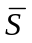 | 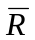 | С | &J | &K | Q
Асинхронная установка  Асинхронное гашение  Не определен  Загрузка 1  Загрузка 0  Счетный  Хранение | L  H  L  H  H  H  H | H  L  L  H  H  H  H | X  X  X  X | X  X  X  H  L  H  L | X  X  X  L  H  H  L | H  L  H  H  L  q  Q | L  H  H  L  H
Примечание: X-безразличные состояния; стрлеки – полярности переключающего перепада синхросигнала; q-состояние триггера непосредственно перед переключающим перепадом.

Таблица 6.4
Режим | Входы |  |  |  | Выходы
Режим |  |  | С | D | Q
Асинхронная установка  Асинхронное гашение  Не определен  Загрузка 1  Загрузка 0  Хранение  Хранение  Хранение | L  H  L  H  H  H  H  H | H  L  L  H  H  H  H  H | X  X  X  L  H | X  X  X  H  L  X  X  X | H  L  H  H  L  Q  Q  Q | L  H  H  L  H

ны взаимоотношения между штатными и асинхронными входами JK-триггера К155ТВ1, а в табл. 6.4 — шестиэле-ментного D-триггера К155ТМ2.

6.6. JK-триггер, использующий задержку

На рис;. 6.17, а показана еще одна схема JK-триггера, которая использована, например, в микросхемах К531ТВ9, К555ТВ9 и др. Из временной диаграммы (рис. 6.17,6) видно, что триггер не реагирует на фронт синхросигнала (момент t₁), а изменяет состояние своего выхода по срезу синхросигнала (момент t₄), что и отражено в условном обозначении этого триггера на рис. 6.17, в. Отсутствие изменений выхода при изменении J-входа в моменты t₂ н t₃ говорит об отсутствии проскока фронта при С=1. То, что изменения J-входа при С=1 не запоминаются никакой группой элементов, говорит о том, что триггер не обладает и свойством захвата. Таким образом, это непроницаемый триггер, т.е. триггер, переключаемый перепадом, в данном случае отрицательным.
Из временной диаграммы следует, что для правильной работы схемы задержка входных элементов 1 и 2 должна быть больше суммы задержек обоих элементов И-ИЛИ-НЕ, т.е. больше задержки переключения выходного RS-триггера. Если по срезу С-сигнала элемент 1 переключится в 1 не в момент времени U, а существенно раньше, например в момент t₅, когда на выходе элемента 8 еще держится 1, то на выходе конъюнктора 3 появится I, что вызовет переключение выхода элемента 5 обратно в нулевое состояние, Начало развития этого процесса, который с большой вероятностью закончится сбоем, показано на времен-
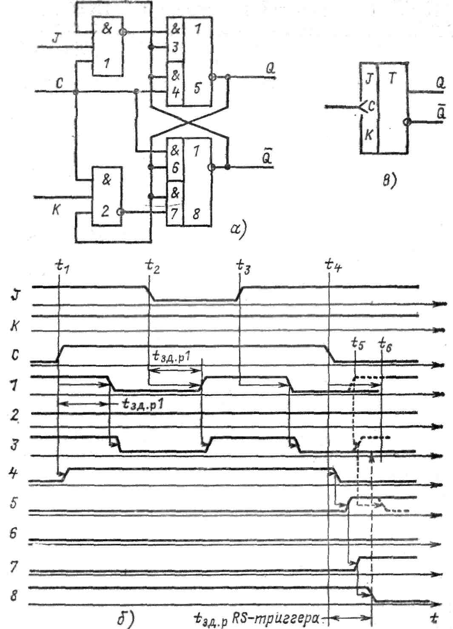

Рис. 6.17. JК-трштер, использующий большую задержку входных вентилей

ной диаграмме пунктирными линиями. Таким образом, схема, показанная на рис. 6.17, не является противогоночyой и такие триггеры можно строить, лишь когда есть возможность выдерживать двусторонние допуски на значения задержек элементов, т. е. контролировать как максимальные, так и минимальные их значения.
Достоинством рассматриваемой схемы является также нулевое значение времени выдержки t_{вд}. Правда, это достигается ценой увеличения времени подготовки t_{пд}, поскольку в состав этого интервала входит задержка одного из входных вентилей — 1 или 2. Однако, как будет видно из гл. 7, именно нулевое значение времени выдержки очень важно для бессбойной работы однотактных схем.
Асинхронный R-вход с активным низким уровнем в JK-триггерах рассмотренного типа заводят на дополнительные конъюнктивные входы сразу трех элементов: 1, 6 и 7.

6.7. Классификация синхронных триггеров

Выбор для проектируемой схемы того или иного типа синхронного триггера тесно связан с параметрами системы синхронизации, о которых речь будет идти в гл. 7. Распространенные серии микросхем содержат по нескольку типов триггеров, к тому же многие серии взаимно совместимы, поэтому разнообразие триггеров, которыми схемотехник может располагать, обычно довольно велико. Работая на матричных БИС, схемотехник часто волен использовать вообще любую известную ему схему триггера. В то же время неграмотная организация взаимодействия триггеров различных типов может привести к очень неожиданным результатам. К сожалению, распространенная система обозначений и параметров триггеров, по которым они классифицируются в литературе, в том числе и в справочниках, не отражает в нужной мере свойств, существенных для схемотехника-пользователя. Например, К155ТМ7 и К155ТМ2 во многих справочниках называются одинаково — D-триггеры, хотя это — очень различные триггеры: первый —прозрачный, второй — нет. Распространенная классификация триггеров по числу ступеней (одноступенчатые и двухступенчатые) также не отражает важных для потребителя триггера свойств. По этой классификации в одну группу попадают такие по-разному используемые триггеры, как прозрачная защелка и шестиэлементный триггер, JK-триггер на двух RS-триггерах, проницаемый для помех при С=1, й двухступенчатая схема из двух D-защелок, работающая строго по перепаду. Неудачна традиция именовать (и соответственно изображать на схемах) С-вход шестиэлемент-ных триггеров статическим, в то время как С-вход JK-триггеров именуется динамическим, поскольку оба триггера реагируют иена уровень, а на переключение С-сигнала,
Можно предложить систему параметров, которая непротиворечива н значительно лучше характеризует триггер с точки зрения применения его в синхронных устройствах.: Параметры этой системы описывают взаимные отношения сигналов на трех группах выводов триггера: на синхровходе С; на управляющих входах D, J, К, синхронизированных R и S; на выходах Q и. В предыдущих параграфах эти параметры постепенно вводились на неформальном, понятийном уровне. Теперь будут даны их более строгие определения, показаны их взаимные связи и способ описания триггерных схем в системе этих параметров.
Синхронные триггеры взаимодействуют с двумя элементами синхросигнала: уровнем и фронтом. Уровень С-сигнала может быть пассивным и активным. Пассивный уровень закрывает конъюнкторы триггера, через которые проходят управляющие сигналы, в результате никакие изменения на управляющих входах принципиально не могут воздействовать на выход триггера. При пассивном уровне С-сигнала триггер всегда находится в режиме хранения. Активный уровень обеспечивает на управляющих конъюнкторах отпирающий потенциал, и прохождение через эти конъюнкторы управляющих воздействий регламентируется лишь внутренними сигналами обратных связей самого триггера. В различных схемах триггеров эти сигналы вырабатываются различными способами, что порождает широкий спектр реакций триггеров различных типов на уровни и переключения управляющих сигналов при активном уровне синхросигнала. Для схем триггеров, построенных на элементах И-НЕ, И-ИЛИ-НЕ, активным обычно является высокий уровень С-сигнала.
В соответствии с разделением уровней С-сигнала на пассивный и активный фронты этого сигнала с точки зрения вызываемых ими переключений в схеме триггера удобно разделить на: передний фронт, при котором уровень С-сигнала из пассивного становится активным; задний фронт, при котором уровень С-сигнала становится пассивным. Если активным уровнем С-сигнала является высокий, то переднем фронтом является положительный перепад синхросигнала, задним — отрицательный, и наоборот.
Переключающий фронт триггера — фронт, вызывающий изменение состояния выходов триггера в соответствии с предварительно установленными уровнями на его управляющих входах. У различных триггеров переключающим может быть как передний, так и задний фронт активного уровня С-сигнала.
Кроме того, для разработчика, использующего триггер, существенным является и фактический знак (полярность) перепада, который вызывает смену уровней на выходе триггера, т.е. знак переключающего перепада: положительный — от L к H или отрицательный — от H к L независимо от того, является этот перепад передний или задним фронтом активного уровня синхросигнала.
Прозрачность — свойство триггера при активном уровне С-сигяала адекватно в соответствии с его типом (например, RS) отслеживать на выходе все переключения управляющих входов; если это 0-триггер, то просто повторять состояния D-входа. Можно сказать, что прозрачный триггер при активном С-уровне ведет себя как асинхронный. Встречающиеся в некоторых источниках термины «триггер, переключаемый уровнем» или «триггер со статическим входом» при их правильном употреблении эквивалентны термину «прозрачный триггер».
Прозрачность в таком понимании может быть лишь свойством триггера, переключаемого передним фронтом С-сигнала, ибо если триггер переключается только на заднем фронте, то для проявления свойства прозрачности у него в силу определения просто не остается времени.
Непрозрачность — свойство триггера даже при активном уровне С-сигнала не передавать на выход изменений управляющих входов, происшедших вскоре после переключающего фронта С-сигнала, вплоть до поступления очередного переключающего фронта. Если переключающий фронт — задний, то сразу после него уровень С-сигнала становится пассивным. Этого уже достаточно, чтобы никакие изменения управляющих уровней, происшедшие вскоре после переключающего фронта, не проникли на выход триггера. Поэтому, чтобы триггер имел статус непрозрачного, от него требуется, чтобы после окончания изменений на входе установившиеся состояния управляющих уровней не попали на выход даже тогда, когда синхросигнал снова станет активным, вплоть до поступления его заднего, т. е. переключающего, фронта.
Если переключающий фронт передний, то у непрозрачного триггера даже в течение активного уровня С-сигнала, непосредственно следующего за переключающим фронтом, на выход не передается то новое состояние, в которое могли переключиться его управляющие уровни. Тем более не передадутся на выход изменения во время последующего неактивного периода С-сигнала.
Свойство непрозрачности — очень важное свойство триггера, поскольку оно позволяет строить счетные триггеры и организовывать такие сети из триггеров (цифровые автоматы), в которых информация может передаваться с одного триггера на другой — непосредственно или через комбинационную схему, причем переключения выходов всех триггеров этой сети синхронизируются единой последовательностью С-сигналов. Читатель, уже знакомый с цифровой техникой, узнает здесь принцип однофазной синхронизации, о котором подробнее будет рассказано в гл. 7.
Проскок фронта—свойство триггера, переключаемого задним фронтом, при активном С-уровне передавать на выход не все (в отличие от проявления прозрачности), но некоторые (в частности, лишь повторные или кратные) переключения управляющих входов при некоторых состояниях триггера. О проскоке фронта имеет смысл говорить лишь применительно к непрозрачным триггерам, поскольку прозрачность в силу её определения требует адекватной передачи уровня со входа на выход. Проскок фронта — вредное явление. Если триггер допускает проскок, то на схему налагается дополнительное ограничение: управляющие уровни триггера не должны изменяться при активном уровне С-снтнала,
Свойство захвата 1 и(или) 0 также характеризует триггеры, переключаемые задним фронтом. Это — свойство триггера, ие пропуская сразу на выход, запоминать короткие помехи, появляющиеся на управляющих входах при активном С-уровне при некоторых состояниях триггера и затем по заднему фронту С-сигнала передавать какую-то логическую функцию этих помех на выход. Хотя в отличие от эффекта проскока эффект от захвата проявляется не сразу, окончательный результат оказывается тем же: ошибка на выходе. И меры, предпринимаемые схемотехником при использовании триггеров с захватом, те же запрещение изменения входных сигналов триггера при активном уровне С-сигнала.
Таким образом, для разработчика цифровых устройств, который использует триггеры в виде законченных функциональных узлов, различие между явлениями проскока и захвата несущественно. Ему важна лишь дизъюнкция этих свойств: при наличии любого из них или обоих вместе схемотехник вынужден использовать одни схемные решения а при полном их отсутствии может использовать и другие. Различие становится существенным при поиске неисправностей в схемах, проектировании схем новых триггерных устройств и в других случаях, когда разработчику приходится рассматривать значительно более широкое поле вариантов поведения схемы, далеко выходящих за рамки набора типовых реакций, предусмотренных таблицей истинности справочника.
Проницаемость триггера или, полнее, проницаемость для помех при активном уровне С-сигнала — наличие у триггера свойств проскока фронта или захвата. Если триггер проницаем, то схема цифрового устройства должна быть спроектирована так, чтобы управляющие входы изменялись лишь при неактивном уровне С-сигнала, а при активном его уровне оставались постоянными. В триггерных сетях, синхронизируемых единым С-сигналом (в однофазных), это достаточно легко осуществить, когда используются триггеры, переключаемые задним фронтом С-сигнала, поскольку при этом смена управляющих уровней на входах триггеров (вызванная сменой выходных уровней других триггеров — источников информации) происходит, когда С-сигнал стал уже неактивным и поэтому вредное свойство проницаемости проявиться не может. Если же сеть построена на основе триггеров, переключаемых передним фронтом, то смена состояний управляющих входов будет про исходить как раз при активном состоянии С-сигнала, Если при этом триггеры проницаемы, то новый входной сигнал триггера может тут же проникнуть на его выход и схема даст сбой. Поэтому переключаемые передним фронтом проницаемые триггеры реально не используются. Напротив, триггеры проницаемые, но переключаемые задним фронтом, используются довольно широко.
Триггеры, переключаемые перепадом, — это триггеры, не обладающие свойством проницаемости, непроницаемые триггеры. Уровни управляющих входов у них могут изменяться как угодно, в том числе и многократно, без опасности повредить состояние выхода. Переключения входов могут происходить при любом уровне синхросигнала, кроме короткого интервала подготовки t_{пд} непосредственно перед переключающим перепадом и интервала выдержки t_{вд} сразу за ним. В принципе для этих триггеров также можно выявить активный уровень С-сигнала, открывающий вентили для прохождения управляющих сигналов, и пассивный, закрывающий их. Но в связи с тем, что при активном уровне никаких изменений на выходе триггера Этого типа никогда не происходит и вообще активный уровень никак внешне себя не проявляет, деление уровней С-сигнала на активный и пассивный для разработчика цифровых устройств теряет актуальность. Как следствие ненужной становится и идентификация переключающего фронта как переднего или заднего. Единственно, что для разработчика остается актуальным, это фактическая полярность переключающего перепада — положительная или отрицательная.
Если разработчик использует проницаемый' триггер, то в зависимости от ситуации ему должны быть известны значения одного или двух из следующих трех параметров: на каком уровне С-сигнала свойства проницаемости может проявиться, т. е. какой уровень С-сигнала для этого триггера является активным; вид переключающего фронта данного триггера, поскольку возможности использования проницаемых триггеров, переключаемых передним или задним фронтом, существенно различны; фактическая полярность переключающего перепада С-сигнала —положительная (фронт) или отрицательная (срез).
В табл. 6.5 приведены достаточно очевидные взаимные соотношения между упомянутыми тремя параметрами. Как видно из таблицы, соот-

Таблица 6.5
Активный С-уровень | Переключающий фронт | Фактическая полярность переключающего перепада
L  L  H  H | Передний  Задний  Передний  Задний

ношения таковы, что, зная для некоторого триггера значения любых двух параметров, можно (по таблице, или путем несложных рассуждений) восстановить значение и третьего. Чаще требуются сведения, содержащиеся в первой и третьей колонках, и их хотелось бы видеть и справочниках, По известному же значению лишь одного из этих трех параметров восстановить значения двух других уже невозможно. Тем не менее традиционно почти во всех справочниках приводится лишь значение фактической полярности переключающего перепада. Правда, квалифицированный схемотехник может определить все три параметра, изучив функциональную схему, но во-первых, она приводится далеко не во всех справочниках. Во-вторых, различные справочники иногда предлагают и различные схемы. Сравните, например, схемы триггера К155ТВ1 в [8 и 10]: в первом случае структура схемы близка к схеме по рис. 6.11, во втором —к схеме по рис. 6.10, а с безынерциониым инвертором С-сигнала. В-третьих, нерационально требовать от всех раз. работчиков столь высокой квалификации.
Существенную помощь схемотехнику могло бы оказать уже высказывавшееся соображение о том, что микросхемы триггеров, переключаемых передним фронтом, выпускаются только непроницаемыми, если это соображение дополнить сведениями о том, обладает или нет данный триггер свойством проницаемости. Однако, если некоторые триггеры более поздних разработок уже иногда начали сопровождаться в справочниках пометкой «переключаемый перепадом, то информация о степени проницаемости таких распространенных триггеров, как К155ТМ2, К155ТВ1 и многих других, отсутствует. Более того, сами понятия о присущих некоторым схемам триггеров характерных помехах из-за проскока фронта или захвата почти не встречаются в литературе и очень мало известны в среде разработчиков. Этими сведениями обладает в основном узкий круг специалистов по имитационному моделированию схем, и то лишь в форме конкретных результатов тестирования конкретных схем. Такое положение порождает неграмотное использование триггеров в схемах и как следствие приводит к трудно диагностируемым сбоям в аппаратуре, заложенным уже на стадии логического проектирования.
Необходимость отражения в справочниках отсутствия или наличия проницаемости, а также уровня С-сигнала, при котором она может проявиться, представляется весьма назревшей.
Как вывод из всего сказанного можно предложить набор из няти параметров, который описывает самые главные, структурные аспекты поведения триггера в синхронном устройстве:
- Логический тип триггера: D, JK и т.п.
Знак переключающего перепада: положительный или отрицательный. Для прозрачных триггеров фиксирующим. Является перепад, противоположный переключающему.
- Степень прозрачности триггера: прозрачный или непрозрачный.
- Для непрозрачных: переключаемый перепадом или обладающий свойствами либо проскока фронта, либо захвата. Последние два свойства часто можно не разделять, назвав их дизъюнкцию общим термином «проницаемость».
- Для триггеров, обладающих свойством проницаемости: уровень синхросигнала, при котором это свойство проявляется (активный уровень)—высокий или низкий.
Значения этих параметров содержат тот минимум информации, который необходим для грамотного выбора триггера, совершенно не обращаясь при этом к его функциональной схеме и даже не зная принципов ее работы. Эта система параметров представляется полезной -для введения ее в справочники по микросхемам и библиотеки функциональных узлов базовых матричных кристаллов.
В качестве примера в табл. 6.6 приведены значения этих параметров для рассмотренных схем синхронных триггеров. Таблица поможет усвоению введенных понятий, а также грамотному выбору схемы триггера применительно к параметрам системы синхронизации.

6.8. Регистры и регистровая память

Для запоминания многоразрядных слов необходимое число триггеров объединяют вместе (рис. 6.18, а) и рассматривают как единый функциональный узел — регистр. Если регистр построен на триггерах-защелках, то его называют регистр-защелка. Типовыми внешними связями регистра являются информационные входы D_{i}, вход сигнала записи (или загрузки) С, вход гашения R, выходы триггеров Qi. В упрощенном варианте регистр может не иметь входа гашения инверсных выходов.
Условным изображением регистра по рис. 6.18,б пользуются тогда, когда на схеме необходимо показать каждый вход и выход данных. Если же тракт данных рассматривается как единое, укрупненное понятие — шина данных, то пользуются обозначением, показанным на рис. 6Л8,в. Микросхемы К155ТМ5, К155ТМ7, К561ТМЗ можно рассматривать не только как четверки D-триггеров-заще-лок, но и как 4-разрядные регистры-защелки. Микросхема 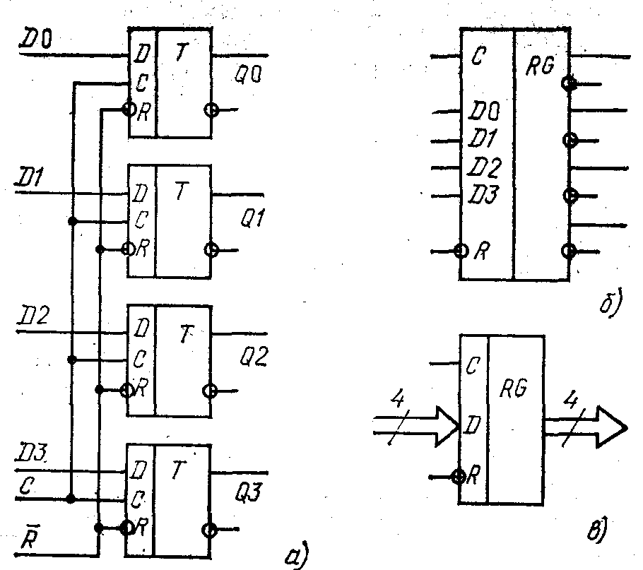
Рис. 6.18. Регистр: а — схема; б, в — условное обозначение
К155ТМ8—4-разрядный регистр на базе непрозрачных триггеров, переключаемых положительным фронтом.
Выпускаемые промышленностью регистры иногда объединяют на кристалле микросхемы с другими узлами, в паре с которыми регистры часто используются в схемах цифровой аппаратуры. Пример такого комплексного узла — микросхема многорежимного буферного регистра (МБР) К589ИР12, основу которой составляет 8-разрядный регистр-защелка с входами D0—D7, С, R и восьмью выходами Q0—Q7, снабженными усилителями мощности (буферами) с тремя состояниями выхода. Кроме того, в состав микросхемы входят несколько элементов управления. Усилители с тремя состояниями выхода имеет и 4-разрядный регистр К155ИР15, построенный на непрозрачных триггерах без свойств захвата или проницаемости, т. е. управляемых строго фронтом.
Существуют микросхемы, в которых регистр объединен с входным мультиплексором, позволяющим принимать входные данные с двух и более направлений, выбираемых сигналами на адресных входах микросхемы. Объединяют регистр и с выходным демультиплексором, позволяющим передавать содержимое регистра на различные направления.
Сразу несколько регистров содержат микросхемы регистровой памяти (register memory, register file, сверхоперативная память). Схема комбинированного узла такого типа показана на рис. 6.19. Входы Di четырех или восьми регистров, как правило 4-разрядных, подключены к общей входной шине данных DIN (data in). Вход загрузки требуемого регистра выбирается дешифратором записи DCW на основании поступающего на вход DCW адреса записи WA (write address), т. е. кода номера загружаемого регистра.
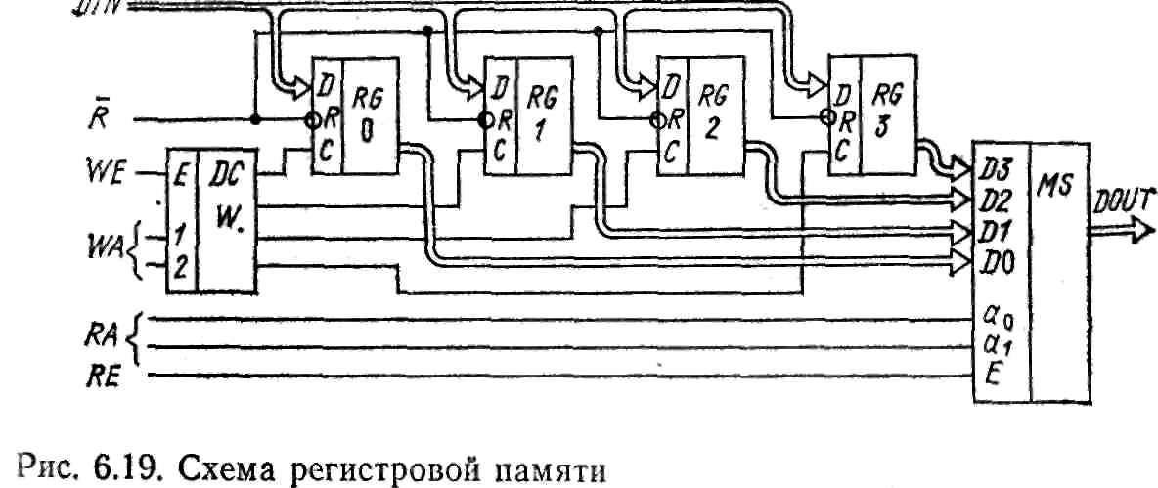
Запись данных, присутствующих на шине DIN, происходит в момент поступления сигнала разрешения записи WE (write enable).
Выходы регистров мультиплексором MS подключаются к выходной шине DOUT (data out). Номер регистра, с которого происходит чтение, определяет код адреса чтения RA (read address). Выдачу данных в шину DOUT разрешает сигнал RE (read enable).
Поскольку дешифрация адреса записи и адреса чтения производится двумя независимыми узлами, имеющими автономные адресные входы WA и RA, регистровая память может одновременно записывать число в один из регистров и читать число из другого. Описанная структура использована в кристалле микросхемы К155РП1. Аналогичные, но более развитые структуры имеют регистровые памяти ИР 11 и ИР12 серий К561 и 564 (см. [11]).
Микросхемы регистровой памяти легко наращиваются по разрядности и допускают наращивание по числу регистров. Они разработаны для построения блоков регистров общего назначения (РОН) и других специализированных блоков памяти небольшого объема, предназначенных для временного хранения исходных данных и промежуточных результатов в цифровом устройстве.
По мере увеличения числа регистров памяти разработчики отказываются от независимой адресации регистра при записи и чтении. Остается лишь один комплекс адресных входов и один дешифратор адреса, которое используются и при записи, и при считывании. Такую схему регистревой памятью уже не называют. По ЕСКД она обозначается RAM (random access memory, т.е. память с произвольным доступом). Используются также термины: запоминаем щее устройство с произвольной выборкой (ЗУПВ), оперативное запоминающее устройство (ОЗУ), оперативная память, а иногда — просто память. В микросхемах ЗУПВ ввод и вывод данных при записи и чтении могут осуществляться через одни и те же выводы корпуса за счет использования в тракте считывания элементов с тремя состояниями выхода или с открытым коллектором. Режимы работы микросхш мы запись, чтение и хранение задаются комбинациями сигналов на ее входах управления. Если для ввода данных при записи и вывода их при чтении используются различные выводы корпуса (входы D_{i},• и выходы Q_{t}), то режим хранения может быть совмещен с режимом чтения.
Микросхемы ОЗУ малой емкости часто выпускаются в составе распространенных серий. Они имеют входы адреса А_{i}; входы данных D_{i}, вход режима W/R: запись или чтение (он же и хранение); выходы данных Q_{i} вход (или несколько конъюнктивных входов) разрешения Е, по принятой среди специалистов по памяти терминологии чаще называемый: выбор кристалла ВК, выбор микросхемы ВМ или CS (chip select). Такую микросхему можно рассматривать как группу регистров, дешифратор для их выборки, цепи записи в регистры и считывания с них. Каких-либо специальных знаний для работы с микросхемами малой емкости, примерно до 1024 бит, не требуется. Примерами подобных микросхем могут служить К155РУ2 емкостью 16x4 (16 слов по 4 разряда), К155РУ5 —256X1, 564РУ2—256x1. Наращивание разрядности и числа хранимых слов производится, как и в случае постоянных ЗУ (см. рис. 3.24).
Микросхемы ЗУПВ большей емкости выпускают уже в составе определенных серий БИС памяти. Часто такие микросхемы имеют временную диаграмму с большим числом регламентированных интервалов, адрес может подаваться по частям, есть микросхемы, требующие регенерация (подновления) хранимых данных, и т. п. Для построения схемы управления такими запоминающими устройствами нужны некоторые специализированные знания. С подходами к построению ОЗУ на микросхемах большой емкости' можно ознакомиться по [20, 23].

